**ĐẠI HỌC QUỐC GIA THÀNH PHỐ HỒ CHÍ MINH**

**TRƯỜNG ĐẠI HỌC CÔNG NGHỆ THÔNG TIN**



# ĐỒ ÁN MÔN HỌC: PHÂN TÍCH THIẾT KẾ HỆ THỐNG THÔNG TIN

**ĐỀ TÀI: QUẢN LÝ HỆ THỐNG BÁN HÀNG**

Giảng viên hướng dẫn: **ThS. Đỗ Thị Minh Phụng**

Sinh viên thực hiện:

1. **Vũ Minh Đức – 22520277**
2. **Nguyễn Thị Thúy Vy – 22521706**
3. **Võ Minh Vy – 22521710**
4. **Lê Bá Vinh – 22521670**

Tp. Hồ Chí Minh, tháng 6 năm 2024

# LỜI CẢM ƠN

Chúng em xin bày tỏ lòng biết ơn chân thành nhất đến Th.s Đỗ Thị Minh Phụng, cô giáo của chúng em trong môn Phân tích thiết kế Hệ thống thông tin - IS201.O21 tại Khoa Hệ thống thông tin, Trường Đại học Công nghệ Thông tin. Đồ án này không thể hoàn thành một cách suôn sẻ nếu thiếu đi sự hướng dẫn và động viên từ cô.

Chúng em cũng xin gửi lời tri ân đến các thành viên trong nhóm, người đã cùng nhau hợp tác, chia sẻ và cùng nhau vượt qua những khó khăn trong quá trình thực hiện đồ án. Sự đoàn kết và cổ vũ từ các bạn đã giúp chúng em vượt qua mọi thử thách và hoàn thành đồ án một cách xuất sắc.

Dù đồ án vẫn còn thiếu sót và hạn chế, chúng em rất biết ơn vì sự kiên nhẫn và sự quan tâm của cô trong việc chỉ bảo và định hướng cho chúng em. Những góp ý và nhận xét từ cô đã giúp chúng em nhận ra những điểm cần cải thiện và phát triển.

Cuối cùng, chúng em xin kính chúc cô - Th.s Đỗ Thị Minh Phụng luôn thành công và hạnh phúc trong cuộc sống và sự nghiệp, tiếp tục truyền đạt kiến thức và truyền cảm hứng cho các thế hệ sinh viên tiếp theo.

TP. Hồ Chí Minh, ngày 1 tháng 6 năm 2024

**MỤC LỤC**

[ĐỒ ÁN MÔN HỌC: PHÂN TÍCH THIẾT KẾ HỆ THỐNG THÔNG TIN 1](#_Toc169361501)

[LỜI CẢM ƠN 2](#_Toc169361502)

[MỤC LỤC 3](#_Toc169361503)

[MỤC LỤC HÌNH ẢNH 7](#_Toc169361504)

[CHƯƠNG 1: TỔNG QUAN ĐỀ TÀI 11](#_Toc169361505)

[1.1. Lý do chọn đề tài 11](#_Toc169361506)

[1.2. Khảo sát các ứng dụng liên quan 12](#_Toc169361507)

[1.3. Phát biểu bài toán 15](#_Toc169361508)

[1.4. Phân tích yêu cầu 16](#_Toc169361509)

[1.4.1. Yêu cầu chức năng 16](#_Toc169361510)

[1.4.2. Yêu cầu phi chức năng 19](#_Toc169361511)

[CHƯƠNG 2: MÔ HÌNH HÓA YÊU CẦU 21](#_Toc169361512)

[2.1 Sơ đồ Use-case 22](#_Toc169361513)

[2.2 Danh sách các Actor 22](#_Toc169361514)

[2.3. Danh sách các Use-case 23](#_Toc169361515)

[2.4. Đặc tả Use-case 24](#_Toc169361516)

[2.4.1. Đặc tả Use-case “Đăng nhập” 24](#_Toc169361517)

[2.4.2. Đặc tả Use-case “Đăng xuất” 25](#_Toc169361518)

[2.4.3. Đặc tả Use-case “Quản lý thông tin cá nhân” 26](#_Toc169361519)

[2.4.4. Đặc tả Use-case “Quản lý sản phẩm” 27](#_Toc169361520)

[2.4.5. Đặc tả Use-case “Quản lý danh mục sản phẩm” 32](#_Toc169361521)

[2.4.6. Đặc tả Use-case “Quản lý nhân viên” 37](#_Toc169361522)

[2.4.7. Đặc tả Use-case “Báo cáo thống kê” 40](#_Toc169361523)

[2.4.8. Đặc tả Use-case “Quản lý khách hàng” 41](#_Toc169361524)

[2.4.9. Đặc tả Use-case “Tạo hóa đơn” 45](#_Toc169361525)

[2.4.10. Đặc tả Use-case “Tạo phiếu giao hàng” 47](#_Toc169361526)

[2.4.11. Đặc tả Use-case “Tạo phiếu hoàn trả” 49](#_Toc169361527)

[CHƯƠNG 3. THIẾT KẾ SEQUENCE DIAGRAM, CLASS DIAGRAM 52](#_Toc169361528)

[3.1. Sequence diagram 52](#_Toc169361529)

[3.1.1. Sequence diagram “Đăng nhập” 52](#_Toc169361530)

[3.1.2. Sequence diagram “Đăng xuất” 53](#_Toc169361531)

[3.1.3. Sequence diagram “Quản lý thông tin cá nhân” 53](#_Toc169361532)

[3.1.4. Sequence diagram “Quản lý sản phẩm” 55](#_Toc169361533)

[3.1.5. Sequence diagram “Quản lý danh mục sản phẩm” 59](#_Toc169361534)

[3.1.6. Sequence diagram “Quản lý nhân viên” 63](#_Toc169361535)

[3.1.7. Sequence diagram “Báo cáo thống kê” 67](#_Toc169361536)

[3.1.8. Sequence diagram “Quản lý khách hàng” 68](#_Toc169361537)

[3.1.9. Sequence diagram “Tạo hóa đơn” 72](#_Toc169361538)

[3.1.10. Sequence diagram “Tạo phiếu giao hàng” 73](#_Toc169361539)

[3.1.11. Sequence diagram “Tạo phiếu hoàn trả” 74](#_Toc169361540)

[3.2. Class diagram 75](#_Toc169361541)

[3.2.1. Class diagram “Đăng nhập” 75](#_Toc169361542)

[3.2.2. Class diagram “Đăng xuất” 75](#_Toc169361543)

[3.2.3. Class diagram “Quản lý thông tin cá nhân” 75](#_Toc169361544)

[3.2.4. Class diagram “Quản lý sản phẩm” 76](#_Toc169361545)

[3.2.5. Class diagram “Quản lý danh mục sản phẩm” 78](#_Toc169361546)

[3.2.6. Class diagram “Quản lý nhân viên” 79](#_Toc169361547)

[3.2.7. Class diagram “Báo cáo thống kê” 82](#_Toc169361548)

[3.2.8. Class diagram “Quản lý khách hàng” 82](#_Toc169361549)

[3.2.9. Class diagram “Tạo hóa đơn” 84](#_Toc169361550)

[3.2.10. Class diagram “Tạo phiếu giao hàng” 85](#_Toc169361551)

[3.2.11. Class diagram “Tạo phiếu hoàn trả” 86](#_Toc169361552)

[CHƯƠNG 4: PHÂN TÍCH THÀNH PHẦN DỮ LIỆU 87](#_Toc169361553)

[4.1. Mô tả dữ liệu trong hệ thống 87](#_Toc169361554)

[4.1.1. Mô tả dữ liệu quan hệ 88](#_Toc169361555)

[4.2.1. Mô tả thành phần dữ liệu 89](#_Toc169361556)

[4.2. Các quy định của hệ thống 96](#_Toc169361557)

[CHƯƠNG 5: THIẾT KẾ GIAO DIỆN 102](#_Toc169361558)

[5.1. Danh sách các màn hình 102](#_Toc169361559)

[5.1.1. Đăng nhập 102](#_Toc169361560)

[5.1.2. Người quản lý 102](#_Toc169361561)

[5.1.3. Người bán hàng 103](#_Toc169361562)

[5.2. Mô tả các màn hình 104](#_Toc169361563)

[5.2.1. Màn hình Đăng nhập 104](#_Toc169361564)

[5.2.2. Màn hình giao diện chính của Người quản lý 105](#_Toc169361565)

[5.2.3. Màn hình Quản lý nhân viên 105](#_Toc169361566)

[5.2.4. Màn hình Quản lý sản phẩm 109](#_Toc169361567)

[5.2.5. Màn hình Quản lý danh mục sản phẩm 112](#_Toc169361568)

[5.2.6. Màn hình Xem thông tin cá nhân – Người quản lý 115](#_Toc169361569)

[5.2.7. Màn hình Xem báo cáo thống kê 116](#_Toc169361570)

[5.2.8. Màn hình giao diện chính của Người bán hàng 117](#_Toc169361571)

[5.2.9. Màn hình Tạo hóa đơn 117](#_Toc169361572)

[5.2.10. Màn hình Quản lý khách hàng 119](#_Toc169361573)

[5.2.11. Màn hình Tạo phiếu hoàn trả 122](#_Toc169361574)

[5.2.12. Màn hình Xem thông tin cá nhân – Người bán hàng 123](#_Toc169361575)

[5.3. Các form và report 124](#_Toc169361576)

[5.3.1. Hóa đơn 124](#_Toc169361577)

[5.3.2. Phiếu giao hàng 125](#_Toc169361578)

[5.3.3 Thống kê theo sản phẩm 126](#_Toc169361579)

[5.3.4. Thống kê theo hóa đơn 128](#_Toc169361580)

[5.3.5. Thống kê theo ngày 129](#_Toc169361581)

[CHƯƠNG 6: CÁC CÔNG NGHỆ, PHẦN MỀM SỬ DỤNG TRONG ĐỒ ÁN 130](#_Toc169361582)

[6.1. Oracle Database 21c 130](#_Toc169361583)

[6.2. Apache NetBeans IDE 21 130](#_Toc169361584)

[6.3. Git 131](#_Toc169361585)

[CHƯƠNG 7: LỜI KẾT 132](#_Toc169361586)

[7.1. Ưu điểm của ứng dụng 132](#_Toc169361587)

[7.2. Nhược điểm của ứng dụng 132](#_Toc169361588)

[7.3. Kết quả đạt được 132](#_Toc169361589)

[7.3.1. Thành công 132](#_Toc169361590)

[7.3.2. Hạn chế 133](#_Toc169361591)

[7.4. Hướng phát triển 133](#_Toc169361592)

[Đường link drive thư mục đồ án: 133](#_Toc169361593)

# MỤC LỤC HÌNH ẢNH

[Hình 1: Khảo sát ứng dụng Sapo POS-1 12](#_Toc169361396)

[Hình 2: Khảo sát ứng dụng POS365 13](#_Toc169361397)

[Hình 3: Khảo sát ứng dụng POS365–2 14](#_Toc169361398)

[Hình 4: Sơ đồ Usecase 22](#_Toc169361399)

[Hình 5: Activity diagram Đăng nhập 24](#_Toc169361400)

[Hình 6: Activity diagram Đăng xuất 25](#_Toc169361401)

[Hình 7: Activity diagram Xem thông tin cá nhân 26](#_Toc169361402)

[Hình 8: Activity diagram Cập nhật thông tin cá nhân 27](#_Toc169361403)

[Hình 9: Activity diagram Thêm sản phẩm 29](#_Toc169361404)

[Hình 10: Activity diagram Xóa sản phẩm 30](#_Toc169361405)

[Hình 11: Activity diagram Cập nhật sản phẩm 31](#_Toc169361406)

[Hình 12: Activity diagram Tra cứu sản phẩm 32](#_Toc169361407)

[Hình 13: Activity diagram Thêm Danh mục sản phẩm 34](#_Toc169361408)

[Hình 14: Activity diagram Cập nhật Danh mục sản phẩm 35](#_Toc169361409)

[Hình 15: Activity diagram Xóa Danh mục sản phẩm 36](#_Toc169361410)

[Hình 16: Activity diagram Tra cứu Danh mục sản phẩm 36](#_Toc169361411)

[Hình 17: Activity diagram Thêm nhân viên 38](#_Toc169361412)

[Hình 18: Activity diagram Xóa nhân viên 38](#_Toc169361413)

[Hình 19: Activity diagram Cập nhật thông tin nhân viên 39](#_Toc169361414)

[Hình 20: Activity diagram Tra cứu nhân viên 39](#_Toc169361415)

[Hình 21: Activity diagram Báo cáo thống kê 40](#_Toc169361416)

[Hình 22: Activity diagram Thêm khách hàng 42](#_Toc169361417)

[Hình 23: Activity diagram Xóa khách hàng 43](#_Toc169361418)

[Hình 24: Activity diagram Cập nhật thông tin khách hàng 44](#_Toc169361419)

[Hình 25: Activity diagram Tra cứu khách hàng 45](#_Toc169361420)

[Hình 26: Activity diagram Tạo hóa đơn 46](#_Toc169361421)

[Hình 27: Activity diagram Tạo phiếu giao hàng 48](#_Toc169361422)

[Hình 28: Activity diagram Tạo phiếu hoàn trả 50](#_Toc169361423)

[Hình 29: Sequence diagram Đăng nhập 52](#_Toc169361424)

[Hình 30: Sequence diagram Đăng xuất 53](#_Toc169361425)

[Hình 31: Sequence diagram Xem thông tin cá nhân 54](#_Toc169361426)

[Hình 32: Sequence diagram Cập nhật thông tin cá nhân 55](#_Toc169361427)

[Hình 33: Sequence diagram Thêm sản phẩm 56](#_Toc169361428)

[Hình 34: Sequence diagram Cập nhật thông tin sản phẩm 57](#_Toc169361429)

[Hình 35: Sequence diagram Xóa sản phẩm 58](#_Toc169361430)

[Hình 36: Sequence diagram Tra cứu sản phẩm 59](#_Toc169361431)

[Hình 37: Sequence diagram Thêm Danh mục sản phẩm 60](#_Toc169361432)

[Hình 38: Sequence diagram Cập nhật Danh mục sản phẩm 61](#_Toc169361433)

[Hình 39: Sequence diagram Xóa Danh mục sản phẩm 62](#_Toc169361434)

[Hình 40: Sequence diagram Tra cứu Danh mục sản phẩm 63](#_Toc169361435)

[Hình 41: Sequence diagram Thêm nhân viên 64](#_Toc169361436)

[Hình 42: Sequence diagram Cập nhật thông tin nhân viên 65](#_Toc169361437)

[Hình 43: Sequence diagram Xóa nhân viên 66](#_Toc169361438)

[Hình 44: Sequence diagram Tra cứu nhân viên 67](#_Toc169361439)

[Hình 45: Sequence diagram Báo cáo thống kê 67](#_Toc169361440)

[Hình 46: Sequence diagram Thêm khách hàng 68](#_Toc169361441)

[Hình 47: Sequence diagram Cập nhật thông tin khách hàng 69](#_Toc169361442)

[Hình 48: Sequence diagram Xóa khách hàng 70](#_Toc169361443)

[Hình 49: Sequence diagram Tra cứu khách hàng 71](#_Toc169361444)

[Hình 50: Sequence diagram Tạo hóa đơn 72](#_Toc169361445)

[Hình 51: Sequence diagram Tạo phiếu giao hàng 73](#_Toc169361446)

[Hình 52: Sequence diagram Tạo phiếu hoàn trả 74](#_Toc169361447)

[Hình 53: Class diagram Đăng nhập 75](#_Toc169361448)

[Hình 54: Class diagram Đăng xuất 75](#_Toc169361449)

[Hình 55: Class diagram Xem thông tin cá nhân 75](#_Toc169361450)

[Hình 56: Class diagram Cập nhật thông tin cá nhân 76](#_Toc169361451)

[Hình 57: Class diagram Thêm sản phẩm 76](#_Toc169361452)

[Hình 58: Class diagram Cập nhật thông tin sản phẩm 77](#_Toc169361453)

[Hình 59: Class diagram Xóa sản phẩm 77](#_Toc169361454)

[Hình 60: Class diagram Tra cứu sản phẩm 78](#_Toc169361455)

[Hình 61: Class diagram Thêm Danh mục sản phẩm 78](#_Toc169361456)

[Hình 62: Class diagram Cập nhật Danh mcuj sản phẩm 78](#_Toc169361457)

[Hình 63: Class diagram Xóa Danh mục sản phẩm 79](#_Toc169361458)

[Hình 64: Class diagram Tra cứu danh mục sản phẩm 79](#_Toc169361459)

[Hình 65: Class diagram Thêm nhân viên 80](#_Toc169361460)

[Hình 66: Class diagram Cập nhật thông tin nhân viên 80](#_Toc169361461)

[Hình 67: Class diagram Xóa nhân viên 81](#_Toc169361462)

[Hình 68: Class diagram Tra cứu nhân viên 81](#_Toc169361463)

[Hình 69: Class diagram Báo cáo thống kê 82](#_Toc169361464)

[Hình 70: Class diagram Thêm khách hàng 82](#_Toc169361465)

[Hình 71: Class diagram Cập nhật thông tin khách hàng 83](#_Toc169361466)

[Hình 72: Class diagram Xóa khách hàng 83](#_Toc169361467)

[Hình 73: Class diagram Tra cứu khách hàng 83](#_Toc169361468)

[Hình 74: Class diagram tạo hóa đơn 84](#_Toc169361469)

[Hình 75: Class diagram Tạo phiếu giao hàng 85](#_Toc169361470)

[Hình 76: Class diagram Tạo phiếu hoàn trả 86](#_Toc169361471)

[Hình 77: Mô hình thực thể mối kết hợp 87](#_Toc169361472)

[Hình 78: Mô hình dữ liệu quan hệ 88](#_Toc169361473)

[Hình 79: Màn hình Đăng nhập 104](#_Toc169361474)

[Hình 80: Màn hình Giao diện chính Người quản lý 105](#_Toc169361475)

[Hình 81: Màn hình chính Quản lý nhân viên 106](#_Toc169361476)

[Hình 82: Màn hình Thêm nhân viên 107](#_Toc169361477)

[Hình 83: Màn hình Cập nhật nhân viên 108](#_Toc169361478)

[Hình 84: Màn hình chính Quản lý sản phẩm 109](#_Toc169361479)

[Hình 85: Màn hình Thêm sản phẩm 110](#_Toc169361480)

[Hình 86: Màn hình Cập nhật sản phẩm 111](#_Toc169361481)

[Hình 87: Màn hình chính Quản lý danh mục 112](#_Toc169361482)

[Hình 88: Màn hình chính Thêm danh mục 113](#_Toc169361483)

[Hình 89: Màn hình Cập nhật danh mục sản phẩm 114](#_Toc169361484)

[Hình 90: Màn hình Xem thông tin cá nhân – Người quản lý 115](#_Toc169361485)

[Hình 91: Màn hình Xem báo cáo thống kê 116](#_Toc169361486)

[Hình 92: Màn hình giao diện chính của Người bán hàng 117](#_Toc169361487)

[Hình 93: Màn hình Tạo hóa đơn 118](#_Toc169361488)

[Hình 94: Màn hình chính Quản lý khách hàng 119](#_Toc169361489)

[Hình 95: Màn hình Thêm khách hàng 120](#_Toc169361490)

[Hình 96: Màn hình Cập nhật thông tin khách hàng 121](#_Toc169361491)

[Hình 97: Màn hình Tạo phiếu hoàn trả 122](#_Toc169361492)

[Hình 98: Màn hình Xem thông tin cá nhân – Người bán hàng 123](#_Toc169361493)

[Hình 99: Hóa đơn mua hàng 124](#_Toc169361494)

[Hình 100: Phiếu giao hàng 125](#_Toc169361495)

[Hình 101: Báo cáo thống kê theo sản phẩm 127](#_Toc169361496)

[Hình 102: Thống kê theo hóa đơn 128](#_Toc169361497)

[Hình 103: Báo cáo thống kê theo ngày 129](#_Toc169361498)

[Hình 104: Oracle Database 21c 130](#_Toc169361499)

[Hình 105: Apache NetBeans IDE 131](#_Toc169361500)

# CHƯƠNG 1: TỔNG QUAN ĐỀ TÀI

Chương 1 khái quát các nội dung giới thiệu về đề tài như lý do hình thành ý tưởng, khảo sát sơ lược các dự án liên quan, đề ra mục tiêu cho đồ án, phát biểu về bài toán, mô tả các quy trình nghiệp vụ, phân tích các yêu cầu chức năng của hệ thống.

## Lý do chọn đề tài

Nhu cầu thực tế và sự phát triển của ngành bán lẻ:

Trong bối cảnh kinh tế hiện nay, ngành bán lẻ đang phát triển mạnh mẽ và ngày càng có sự cạnh tranh khốc liệt, đặc biệt trong lĩnh vực quần áo. Các doanh nghiệp bán lẻ không chỉ phải đối mặt với các đối thủ cạnh tranh trực tiếp mà còn phải đáp ứng được nhu cầu và kỳ vọng ngày càng cao của khách hàng. Việc ứng dụng công nghệ thông tin vào quản lý bán hàng không chỉ giúp tăng hiệu quả kinh doanh mà còn mang lại nhiều tiện ích cho các nhân viên trong doanh nghiệp.

Tăng cường hiệu quả quản lý và cạnh tranh trên thị trường:

Thị trường quần áo luôn có sự thay đổi nhanh chóng về xu hướng thời trang và nhu cầu khách hàng. Một hệ thống quản lý bán hàng hiệu quả giúp doanh nghiệp nắm bắt kịp thời các thay đổi này, từ đó đưa ra những quyết định kinh doanh chính xác và kịp thời. Điều này giúp doanh nghiệp tăng khả năng cạnh tranh và giữ vững vị thế trên thị trường.

Tối ưu hóa quy trình quản lý:

Việc ứng dụng hệ thống quản lý bán hàng giúp nhân viên có thể dễ dàng theo dõi, kiểm soát và quản lý hàng hóa, đơn hàng và các thông tin liên quan một cách chính xác và nhanh chóng. Hệ thống cung cấp các tính năng như quản lý kho hàng, theo dõi doanh số bán hàng và quản lý thông tin khách hàng, từ đó mang lại hiệu quả cao nhất trong công tác quản lý.

Quản lý kinh doanh hiệu quả và chính xác:

Hệ thống quản lý bán hàng cung cấp các công cụ hỗ trợ nhân viên trong việc quản lý kho hàng, theo dõi doanh số bán hàng, quản lý thông tin khách hàng và các hoạt động kinh doanh khác. Điều này giúp tối ưu hóa quy trình làm việc, giảm thiểu sai sót và tăng cường hiệu suất hoạt động của doanh nghiệp.

Bảo mật và an toàn thông tin:

Việc quản lý và bảo vệ thông tin khách hàng là vô cùng quan trọng trong ngành bán lẻ. Hệ thống quản lý bán hàng với các biện pháp bảo mật hiện đại giúp đảm bảo an toàn thông tin cá nhân của khách hàng, ngăn chặn các truy cập trái phép và bảo vệ dữ liệu của doanh nghiệp.

Kết luận: Chọn đề tài xây dựng hệ thống quản lý bán hàng quần áo không chỉ đáp ứng nhu cầu cấp thiết của thị trường hiện nay mà còn mang lại nhiều lợi ích thiết thực cho doanh nghiệp và nhân viên. Hệ thống này không chỉ giúp doanh nghiệp tối ưu hóa hoạt động kinh doanh mà còn nâng cao hiệu quả quản lý, từ đó góp phần vào sự phát triển bền vững của doanh nghiệp.

## Khảo sát các ứng dụng liên quan

Trước đây, đã có rất nhiều phần mềm quản lý bán hàng ra đời phục vụ cho nhu cầu quản lý và vận hành kinh doanh một cách hiệu quả. Dưới đây là khảo sát chi tiết về hai ứng dụng quản lý bán hàng phổ biến tại Việt Nam: [Sapo POS](https://www.sapo.vn/phan-mem-quan-ly-ban-hang.html) và [POS365](https://www.pos365.vn/). Cả hai phần mềm này đều mang lại nhiều tiện ích nhưng cũng có những hạn chế nhất định.

[Sapo POS](https://www.sapo.vn/phan-mem-quan-ly-ban-hang.html) là ứng dụng quản lý phát triển bởi công ty Cổ phần Công nghệ Sapo (Sapo Technology JSC)

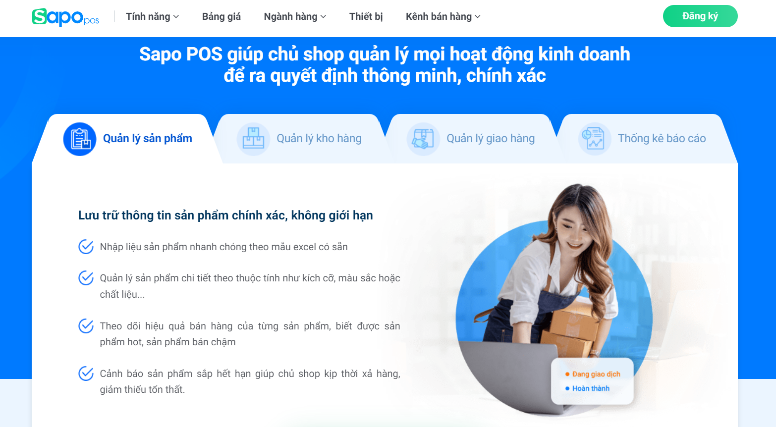

Hình : Khảo sát ứng dụng Sapo POS-1

Tiện ích:

Quản lý kho hàng: Sapo POS cung cấp công cụ thống kê chính xác số lượng và tình trạng hàng trong kho, giúp chủ cửa hàng kiểm soát hàng hóa một cách hiệu quả.

Quản lý đơn hàng: Hỗ trợ cập nhật thông tin chi tiết từ khâu tạo đơn, xử lý đơn, đến nhận đơn, hoàn/hủy/trả hàng.

Quản lý giao hàng: Theo dõi tình trạng đơn hàng và tự động đồng bộ thông tin đối soát phí vận chuyển vào báo cáo công nợ.

Quản lý từ xa: Cho phép chủ cửa hàng thống kê doanh thu, lịch sử giao dịch, chấm công nhân viên thông qua các thiết bị di động.

Tích hợp thiết bị POS: Kết nối với máy POS quẹt thẻ, máy tính tiền, ngăn đựng tiền, máy in hóa đơn, máy in mã vạch, giúp quy trình bán hàng trở nên liền mạch và tiện lợi.

Hạn chế:

Giá cả: Chi phí sử dụng có thể cao đối với các cửa hàng nhỏ, đặc biệt khi cần sử dụng các tính năng nâng cao.

Phức tạp: Đối với người dùng mới, việc làm quen và khai thác hết các tính năng của Sapo POS có thể mất thời gian và đòi hỏi sự hướng dẫn.

[POS365](https://www.pos365.vn/) là ứng dụng quản lý phát triển bởi công ty Cổ phần Phần mềm 365.

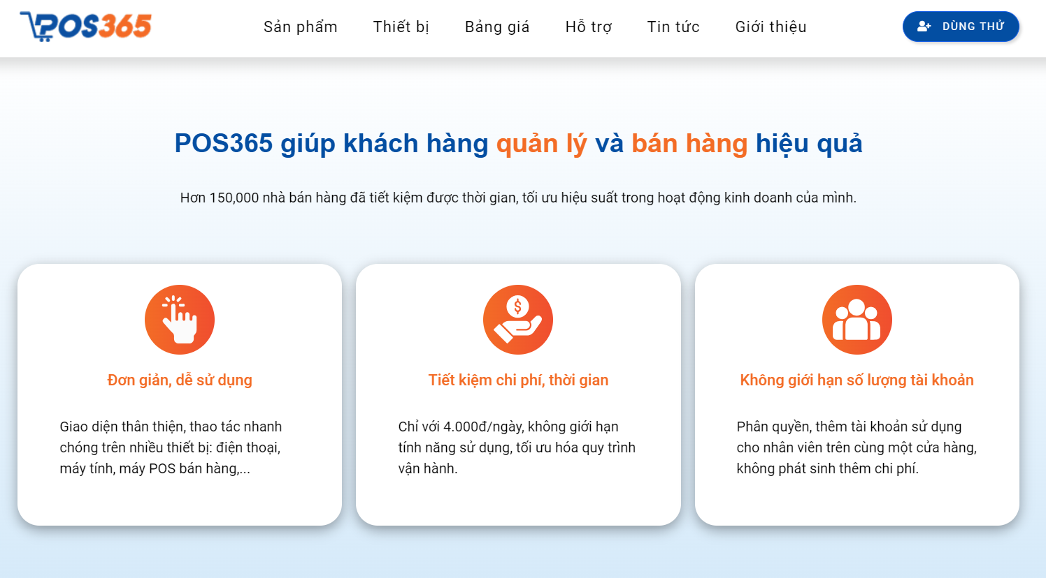

Hình : Khảo sát ứng dụng POS365

Tiện ích:

* Xử lý đơn hàng: Quản lý đơn hàng từ A-Z, bao gồm nhận yêu cầu mua hàng, tạo đơn, gửi đơn và giải quyết yêu cầu hoàn/trả hàng.
* Quản lý sản phẩm: Phân loại sản phẩm khi nhập xuất, quản lý qua tem mác, cho phép in phiếu nhập - xuất theo thông tin trên hệ thống.
* Quản lý hàng tồn kho: Hiển thị chi tiết thông tin hàng tồn, hao phí nguyên liệu, hạn sử dụng, giúp kiểm soát lượng hàng tồn kho hiệu quả.
* Báo cáo bán hàng: Hệ thống cập nhật các báo cáo tình hình kinh doanh theo ngày, bao gồm số lượng đơn hàng bán ra, doanh thu, tình trạng trả hàng, công nợ và phân tích dữ liệu.

Hạn chế:

* Giá cả: Mặc dù cung cấp nhiều tính năng mạnh mẽ, chi phí sử dụng POS365 có thể cao hơn so với các giải pháp khác nếu muốn sử dụng đầy đủ các tính năng nâng cao.
* Phụ thuộc vào internet: Do sử dụng công nghệ điện toán đám mây, POS365 yêu cầu kết nối internet ổn định. Nếu kết nối internet gặp vấn đề, hiệu quả quản lý bán hàng có thể bị ảnh hưởng.

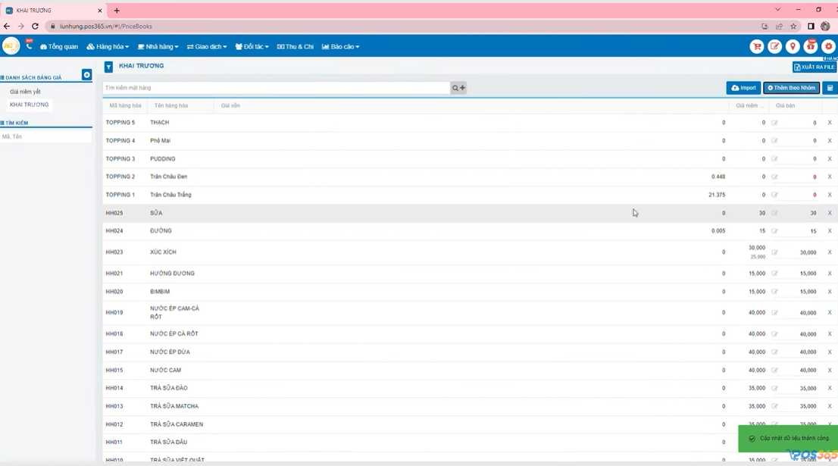

Hình 3: Khảo sát ứng dụng POS365–2

* Dựa vào việc những khảo sát các úng dụng liên quan, chúng tôi đã xây dựng ứng dụng hệ thống quản lý bán hàng tối ưu hóa hoạt động kinh doanh, khắc phục những hạn chế của ứng dụng, không phụ thuộc vào internet và chi phí thấp.

## Phát biểu bài toán

Trong bối cảnh ngành bán lẻ ngày càng phát triển và cạnh tranh gay gắt, đặc biệt là trong lĩnh vực thời trang, các doanh nghiệp cần có một hệ thống quản lý bán hàng hiệu quả để đáp ứng nhu cầu và kỳ vọng của khách hàng. Đề tài xây dựng Hệ thống Quản lý Bán Hàng nhằm cung cấp một giải pháp quản lý toàn diện và tiện ích, giúp nhân viên quản lý hàng hóa, đơn hàng, khách hàng và nhân viên một cách hiệu quả.

Hệ thống bao gồm các chức năng chính như: nhập, cập nhật và theo dõi thông tin sản phẩm; xử lý đơn hàng từ lúc nhận đến khi giao hàng; lưu trữ và phân loại thông tin khách hàng; theo dõi hiệu suất và phân quyền truy cập cho nhân viên; và cung cấp báo cáo thống kê chi tiết về hoạt động kinh doanh. Nhân viên có thể dễ dàng quản lý, cập nhật sản phẩm, xóa các sản phẩm không cần thiết, và xử lý đơn hàng một cách nhanh chóng. Hệ thống cũng cho phép nhân viên nhập thông tin giao hàng và xác nhận đơn hàng, đảm bảo quá trình xử lý đơn hàng diễn ra một cách thuận tiện và hiệu quả.

Đặc biệt, hệ thống đảm bảo tính bảo mật và an toàn thông tin, chỉ cho phép những người được ủy quyền truy cập vào dữ liệu riêng tư. Điều này giúp ngăn chặn các truy cập trái phép và bảo vệ thông tin cá nhân của khách hàng. Ngoài ra, hệ thống còn cung cấp tính năng quản lý cho nhân viên cửa hàng, bao gồm báo cáo thống kê và quản lý nhân viên, giúp tăng cường hiệu suất hoạt động của doanh nghiệp và làm cho việc quản lý kinh doanh trở nên dễ dàng hơn.

Việc xây dựng hệ thống quản lý bán quần áo không chỉ nhằm nâng cao hiệu quả hoạt động và tối ưu hóa quy trình làm việc mà còn tạo ra sự khác biệt cho doanh nghiệp trong thị trường cạnh tranh. Hệ thống này giúp doanh nghiệp tiết kiệm thời gian, giảm thiểu sai sót trong quản lý hàng hóa và đơn hàng, đồng thời cải thiện trải nghiệm của khách hàng. Chúng tôi cam kết không ngừng cải thiện và phát triển hệ thống này để mang lại giá trị tốt nhất cho doanh nghiệp và nhân viên, đồng thời giữ vững sự tin cậy và hài lòng của khách hàng.

## Phân tích yêu cầu

### Yêu cầu chức năng

#### Yêu cầu lưu trữ:

Hệ thống cần lưu trữ các thông tin về khách hàng, nhân viên (nhân viên bán hàng, nhân viên quản lý), sản phẩm và danh mục sản phẩm, thông tin hóa đơn và chi tiết của hóa đơn, các loại phiếu như phiếu hoàn trả và phiếu giao hàng.

* **Thông tin khách hàng bao gồm**: mã khách hàng (số điện thoại khách hàng), họ khách hàng, tên lót khách hàng, tên khách hàng, giới tính, ngày sinh (ngày, tháng, năm), địa chỉ, email, doanh số và thứ hạng khách hàng.
* **Thông tin sản phẩm bao gồm:** mã sản phẩm, tên sản phẩm, giá, chất liệu, năm sản xuất, số lượng tồn kho, màu sắc, kích cỡ, ảnh đại diện sản phẩm và mã danh mục mà sản phẩm này có trong đó.
* **Thông tin nhân viên bao gồm:** mã nhân viên, mã người quản lý (cũng là một nhân viên), họ nhân viên, tên lót nhân viên, tên nhân viên, giới tính, địa chỉ, ngày sinh, email, số điện thoại, vai trò (nhân viên bán hàng, nhân viên giao hàng, nhân viên quản lý)
* **Thông tin hóa đơn bao gồm:** mã hóa đơn, mã nhân viên xác nhận, mã khách hàng đặt mua, ngày lập hóa đơn, trị giá và tiền phải trả.
* **Thông tin chi tiết hóa đơn bao gồm:** mã hóa đơn, mã sản phẩm có trong hóa đơn, số lượng sản phẩm, giá bán sản phẩm tại thời điểm mua.
* **Thông tin phiếu hoàn trả bao gồm:** mã phiếu hoàn trả, mã hóa đơn được yêu cầu hoàn trả, mã nhân viên tạo phiếu, mã sản phẩm cần hoàn trả, ngày lập phiếu và lý do hoàn trả.
* **Thông tin phiếu giao hàng bao gồm:** mã phiếu giao hàng, mã nhân viên tạo phiếu, mã hóa đơn cần giao, ngày lập phiếu, địa chỉ giao hàng, phí giao hàng, ghi chú, tên khách hàng và số điện thoại khách hàng.

#### Yêu cầu tính toán:

* **Tính trị giá hóa đơn:**

Khi khách hàng đặt mua hàng, một hóa đơn online được tạo ra, trong đó bao gồm thuộc tính trị giá, thuộc tính này được tính như sau:

|  |
| --- |
| TriGia = Gia1 × SoLuong1 + Gia2 × SoLuong2 + …. + Giai × SoLuongi |

Trong đó:

* TriGia là trị giá hóa đơn (đơn vị: đồng)
* i là số loại sản phẩm có trong hóa đơn (đơn vị: loại)
* Giai là giá niêm yết của sản phẩm i (đơn vị: đồng)
* SoLuongi là số lượng sản phẩm i được mua
* **Tính toán số tiền vận chuyển:**

Sau khi khách hàng nhập địa chỉ giao hàng, hệ thống sẽ dựa vào thuộc tính này để tính toán phí vận chuyển như sau:

Nếu địa chỉ giao hàng trong phiếu vận chuyển có chứa kí tự “TP.HCM” thì:

PhiVC = 20.000

Ngược lại,

PhiVC = 40.000

Trong đó:

* PhiVC là số tiền vận chuyển (đơn vị: đồng)
* **Tính ưu đãi:**

Nếu khách hàng hạng Bạc:

UuDai = 0.05

Nếu khách hàng hạng Vàng:

UuDai = 0.15

Nếu khách hàng hạng Kim Cương:

UuDai = 0.25

Ngược lại

UuDai = 0

Trong đó:

* UuDai là chỉ số ưu đãi
* **Tính số tiền khách hàng phải trả:**

Khi đã hoàn thành tính toán trị giá đơn hàng và phí vận chuyển, hệ thống sẽ tính toán tiền phải trả cho khách hàng theo công thức sau:

|  |
| --- |
| TienTra = TriGia + PhiVC – UuDai × (TriGia + PhiVC) |

Trong đó:

* TienTra là số tiền khách hàng phải trả (đơn vị: đồng)
* TriGia là trị giá hóa đơn (đơn vị: đồng)
* PhiVC là phí vận chuyển(đơn vị: đồng)
* UuDai là chỉ số ưu đãi
* **Tính số lượng sản phẩm tồn kho:**

Nếu một chi tiết hóa đơn được tạo ra thì số lượng sản phẩm tồn kho được tính như sau:

|  |
| --- |
| SLTonKho = SLTonKho – SoLuong |

Nếu một sản phẩm được yêu cầu hoàn trả với lý do sản phẩm lỗi, đổi hàng; số lượng tồn kho tính như sau:

|  |
| --- |
| SLTonKho = SLTonKho – 1 |

Nếu một sản phẩm được yêu cầu hoàn trả với lý do không muốn mua nữa, trả hàng; số lượng tồn kho tính như sau:

|  |
| --- |
| SLTonKho = SLTonKho + 1 |

Trong đó:

* SLTonKho là số lượng sản phẩm đó còn trong kho
* SoLuong là số lượng sản phẩm đó được mua (trong chi tiết hóa đơn)

#### Yêu cầu tra cứu:

Các chức năng tra cứu được cung cấp dựa trên quyền hạn của người dùng.

* **Tra cứu thông tin nhân viên:** có thể được tra cứu bởi nhân viên quản lý của nhân viên đó.
* **Kết quả kết xuất:** thông tin nhân viên được tra cứu.
* **Tra cứu thông tin sản phẩm:** có thể được tra cứu bởi nhân viên bán hàng, nhân viên quản lý.
* **Kết quả kết xuất:** thông tin sản phẩm được tra cứu.
* **Tra cứu thông tin danh mục sản phẩm:** có thể được tra cứu bởi nhân viên quản lý.
* **Kết quả kết xuất:** thông tin danh mục sản phẩm được tra cứu.

#### Yêu cầu thống kê và tổng hợp

* **Thống kê doanh thu theo ngày:** cho phép người quản lý thống kê doanh thu cửa hàng theo từng ngày ứng với doanh thu của ngày đó trong một khoảng thời gian cho trước.
* **Kết xuất:** file thống kê doanh thu theo từng ngày.
* **Thống kê doanh thu theo sản phẩm:** cho phép người quản lý thống kê doanh thu theo sản phẩm trong một khoảng thời gian cho trước.
* **Kết xuất:** file thống kê doanh thu theo từng sản phẩm
* **Thống kê top 3 sản phẩm bán chạy:** cho phép người quản lý thống kê top 3 sản phẩm có số lượng được mua lớn nhất và thông tin sản phẩm đó.
* **Kết xuất:** file thống kê top 3 sản phẩm bán chạy

### Yêu cầu phi chức năng

* **Khả năng sử dụng:**

Giao diện phần mềm phải đủ thu hút, thể hiện rõ các chức năng mà phần mềm cung cấp, hỗ trợ cho nhân viên trong quá trình làm việc. Các chức năng trong phần mềm dễ dàng làm quen và sử dụng đối với người mới tiếp cận.

* **Hiệu suất:**

Hệ thống phải đảm bảo dữ liệu được xử lý trong khoảng thời gian có thể chấp nhận được. Các thông tin được thêm mới, gỡ bỏ hay cập nhật phải được xử lý đầy đủ và nhất quán trong cơ sở dữ liệu lưu trữ.

* **Tính bảo mật:**

Hệ thống phải đảm bảo thông tin cá nhân của khách hàng được bảo vệ ở mức cao nhất có thể, không được phép để rò rỉ ra bên ngoài.

* **Độ tin cậy và chính xác:**

Người sử dụng khi thêm mới dữ liệu phải đảm bảo cung cấp đầy đủ và chính xác những thông tin mà hệ thống yêu cầu.

Hệ thống phải đáp ứng kịp thời, nhanh nhất có thể sự thay đổi thông tin dữ liệu từ phía người sử dụng.

Các thông tin về sản phẩm bày bán ở cửa hàng phải được cập nhật liên tục về tình trạng hàng hóa như còn hàng hay hết hàng.

Phải đảm bảo không để xảy ra tình trạng sai sót dữ liệu dẫn đến bất lợi cho người sử dụng phần mềm.

* **Sức chứa của hệ thống:**

Hệ thống phải đảm bảo hạn chế tối đa việc để xảy ra tình trạng giật lag hay phản hồi chậm khi nhiều người sử dụng đồng thời.

* **Khả năng mở rộng và nâng cấp:**

Hệ thống phải tạo điều kiện thuận lợi cho việc nâng cấp, mở rộng và điều chỉnh khi có nhu cầu.

# CHƯƠNG 2: MÔ HÌNH HÓA YÊU CẦU

Chương 2 thực hiện mô hình hóa dữ liệu quan hệ của hệ thống quản lý bán hàng, mô tả các thành phần dữ liệu trong lược đồ cơ sở dữ liệu, và mô tả các ràng buộc toàn vẹn trên cơ sở dữ liệu quan hệ.

## 2.1 Sơ đồ Use-case



Hình : Sơ đồ Usecase

## 2.2 Danh sách các Actor

|  |  |  |
| --- | --- | --- |
| **STT** | **Tên actor** | **Ý nghĩa/Ghi chú** |
| 1 | Người quản lý | Admin của hệ thống, thực hiện các chức năng quản lý và thống kê của cửa hàng |
| 2 | Người nhân viên bán hàng | Người nhân viên thực hiện thu ngân và xử lý các vấn đề hoàn trả, chăm sóc khách hàng tại cửa hàng |

2.3. Danh sách các Use-case

|  |  |  |
| --- | --- | --- |
| STT | Tên usecase | Ý nghĩa/Ghi chú |
| 1 | Đăng nhập | Đăng nhập tài khoản vào thiết bị để sử dụng các chức năng. |
| 2 | Đăng xuất | Đăng xuất tài khoản ra khỏi thiết bị. |
| 3 | Quản lý thông tin cá nhân | Cho phép xem và cập nhật thông tin cá nhân. |
| 4 | Quản lý sản phẩm | Cho phép thêm, xóa, cập nhật và tra cứu sản phẩm. |
| 5 | Báo cáo thống kê | Cho phép tạo các báo cáo thống kê. |
| 6 | Quản lý nhân viên | Cho phép thêm, xóa, cập nhật và tra cứu nhân viên. |
| 7 | Quản lý danh mục | Chức năng này cho phép thêm, xóa, sửa danh mục |
| 8 | Tạo hóa đơn | Chức năng này cho phép nhân viên bán hàng tạo hóa đơn với những sản phẩm của cửa hàng |
| 9 | Quản lý khách hàng | Chức năng này cho phép thêm, xóa, sửa khách hàng |
| 10 | Tạo phiếu hoàn trả | Chức năng này cho phép kiểm tra thời hạn hoàn trả và tạo mới phiếu hoàn trả, thực hiện những cập nhật lên hệ thống |
| 11 | Tạo phiếu giao hàng | Chức năng này cho phép tạo mới một phiếu giao hàng với các thông tin về khách hàng và địa chỉ giao |

## 2.4. Đặc tả Use-case

### 2.4.1. Đặc tả Use-case “Đăng nhập”

**1. Tóm tắt mô tả**

Use case này cho phép người dùng đăng nhập vào hệ thống.

**2. Các dòng sự kiện**

****

Hình : Activity diagram Đăng nhập

**3. Các yêu cầu đặc biệt**

Không có.

**4. Tiền điều kiện**

Không có.

**5. Hậu điều kiện**

Nếu use case thành công, người dùng đăng nhập thành công vào hệ thống.

**6. Điểm mở rộng**

Không có.

### 2.4.2. Đặc tả Use-case “Đăng xuất”

**1. Tóm tắt mô tả**

Use case này mô tả về cách mà một người dùng đăng xuất tài khoản trên thiết bị của mình.

**2. Các dòng sự kiện**

****

Hình : Activity diagram Đăng xuất

**3. Các yêu cầu đặc biệt**

Không có.

**4. Điều kiện tiên quyết**

Người dùng cần phải đăng nhập thành công vào tài khoản của mình mới có thể thực hiện chức năng đăng xuất.

**5. Hậu điều kiện**

Nếu use case thành công, actor đăng xuất thành công tài khoản trên thiết bị của mình. Mặt khác, hệ thống không thay đổi.

**6. Điểm mở rộng**

Không có.

### 2.4.3. Đặc tả Use-case “Quản lý thông tin cá nhân”

**1. Tóm tắt mô tả**

Use case này cho phép nhân viên xem thông tin cá nhân của chính nhân viên, bao gồm chức năng cập nhật thông tin cá nhân của chính nhân viên trên hệ thống.

**2. Các dòng sự kiện**

Use case bắt đầu khi nhân viên muốn xem hoặc cập nhật thông tin cá nhân của chính nhân viên trên hệ thống.

+ Nếu nhân viên chọn “Xem thông tin cá nhân”, dòng sự kiện xem thông tin cá nhân được thực thi.

+ Sau đó, nếu nhân viên “Cập nhật thông tin cá nhân”, dòng sự kiện cập nhật thông tin cá nhân được thực thi.

**2.1. Xem thông tin cá nhân**

****

Hình : Activity diagram Xem thông tin cá nhân

**2.2. Cập nhật thông tin cá nhân**

****

Hình : Activity diagram Cập nhật thông tin cá nhân

**3. Các yêu cầu đặc biệt**

Không có

**4. Tiền điều kiện**

Nhân viên phải đăng nhập vào hệ thống thì mới sử dụng được chức năng Xem thông tin cá nhân.

**5. Hậu điều kiện**

Nếu use case “Xem thông tin cá nhân” thành công, nhân viên xem được thông tin cá nhân trên hệ thống và hệ thống không thay đổi.

Nếu use case “Cập nhật thông tin cá nhân” thành công, thông tin nhân viên sẽ được cập nhật trên hệ thống. Mặc khác, hệ thống không thay đổi.

**6. Điểm mở rộng**

Không có

### 2.4.4. Đặc tả Use-case “Quản lý sản phẩm”

**1. Tóm tắt mô tả**

Use case này mô tả cách một người quản lý thực hiện chức năng quản lý sản phẩm trên hệ thống. Nó cũng bao gồm việc Thêm sản phẩm, Xóa sản phẩm, Cập nhật sản phẩm va Tra cứu sản phẩm.

**2. Các dòng sự kiện**

Use case bắt đầu khi người quản lý muốn thực hiện chức năng Quản lý sản phẩm trên hệ thống.

1. Hệ thống cho phép người quản lý lựa chọn thực hiện các chức năng mà họ muốn:

* Thêm sản phẩm (đối với sản phẩm mới);
* Xóa sản phẩm;
* Cập nhật sản phẩm;
* Tra cứu sản phẩm.

2. Sau khi người quản lý chọn chức năng mình muốn thực hiện, một trong các dòng sự kiện con được thực thi:

* Nếu người quản lý chọn “Thêm sản phẩm”, dòng sự kiện Thêm sản phẩm được thực thi;
* Nếu người quản lý chọn “Xóa sản phẩm”, dòng sự kiện Xóa sản phẩm được thực thi;
* Nếu người quản lý chọn “Cập nhật sản phẩm”, dòng sự kiện Cập nhật sản phẩm được thực thi;
* Nếu người quản lý chọn “Tra cứu sản phẩm”, dòng sự kiện Tra cứu sản phẩm được thực thi;

**2.1. Thêm sản phẩm**



Hình : Activity diagram Thêm sản phẩm

**2.2. Xóa sản phẩm**



Hình : Activity diagram Xóa sản phẩm

**2.3. Cập nhật sản phẩm**



Hình : Activity diagram Cập nhật sản phẩm

**2.4. Tra cứu sản phẩm**



Hình : Activity diagram Tra cứu sản phẩm

**3. Các yêu cầu đặc biệt**

Không có.

**4. Điều kiện tiên quyết**

Người dùng cần phải đăng nhập thành công vào tài khoản của mình mới có thể thực hiện chức năng Quản lý sản phẩm.

**5. Hậu điều kiện**

Nếu use case thành công, người dùng có thể thực hiện các chức năng thêm, xóa, cập nhật và tra cứu sản phẩm. Mặt khác, hệ thống không thay đổi.

**6. Điểm mở rộng**

Không có.

### 2.4.5. Đặc tả Use-case “Quản lý danh mục sản phẩm”

**1. Tóm tắt mô tả**

Use case này cho phép người dùng quản lý thông tin danh mục sản phẩm của cửa hàng, bao gồm các chức năng thêm, xóa và cập nhật thông tin danh mục sản phẩm trên hệ thống.

**2. Các dòng sự kiện**

Use case bắt đầu khi người dùng muốn thêm, xóa hoặc cập nhật thông tin danh mục sản phẩm của cửa hàng trên hệ thống.

1. Hệ thống yêu cầu người dùng chỉ định chức năng muốn thực hiện:

+ Thêm danh mục sản phẩm;

+ Xóa danh mục sản phẩm;

+ Cập nhật thông tin danh mục sản phẩm;

+ Tra cứu danh mục sản phẩm;

2. Sau khi quản lý cung cấp thông tin yêu cầu, một trong các dòng sự kiện con được thực thi.

+ Nếu quản lý chọn “Thêm danh mục sản phẩm”, dòng sự kiện thêm danh mục sản phẩm được thực thi.

+ Nếu quản lý chọn “Xóa danh mục sản phẩm”, dòng sự kiện xóa danh mục sản phẩm được thực thi.

+ Nếu quản lý chọn “Cập nhật thông tin danh mục sản phẩm”, dòng sự kiện cập nhật thông tin danh mục sản phẩm được thực thi.

+ Nếu quản lý chọn “Tra cứu danh mục sản phẩm”, dòng sự kiện tra cứu danh mục sản phẩm được thực thi.

**2.1. Thêm danh mục sản phẩm**

****

Hình : Activity diagram Thêm Danh mục sản phẩm

**2.2. Sửa danh mục sản phẩm**

****

Hình : Activity diagram Cập nhật Danh mục sản phẩm

**2.3. Xóa danh mục sản phẩm**

****

Hình : Activity diagram Xóa Danh mục sản phẩm

**2.4. Tra cứu danh mục sản phẩm**

****

Hình : Activity diagram Tra cứu Danh mục sản phẩm

**3. Các yêu cầu đặc biệt**

Không có.

**4. Tiền điều kiện**

Người dùng phải đăng nhập vào hệ thống thì mới sử dụng được chức năng Quản lý danh mục sản phẩm.

**5. Hậu điều kiện**

Nếu use case thành công, thông tin danh mục sản phẩm sẽ được thêm hoặc xóa hoặc cập nhật trên hệ thống. Mặc khác, hệ thống không thay đổi.

**6. Điểm mở rộng**

Không có.

### 2.4.6. Đặc tả Use-case “Quản lý nhân viên”

**1. Tóm tắt mô tả**

Use case này cho phép quản lý quản lý thông tin nhân viên của cửa hàng, bao gồm các chức năng thêm, xóa và cập nhật thông tin nhân viên trên hệ thống.

**2. Các dòng sự kiện**

Use case bắt đầu khi quản lý muốn thêm, xóa hoặc cập nhật thông tin nhân viên của cửa hàng trên hệ thống.

1. Hệ thống yêu cầu quản lý chỉ định chức năng muốn thực hiện:

+ Thêm nhân viên;

+ Xóa nhân viên;

+ Cập nhật thông tin nhân viên;

+ Tra cứu nhân viên

2. Sau khi quản lý cung cấp thông tin yêu cầu, một trong các dòng sự kiện con được thực thi.

+ Nếu quản lý chọn “Thêm nhân viên”, dòng sự kiện thêm nhân viên được thực thi.

+ Nếu quản lý chọn “Xóa nhân viên”, dòng sự kiện xóa nhân viên được thực thi.

+ Nếu quản lý chọn “Cập nhật thông tin nhân viên”, dòng sự kiện cập nhật thông tin nhân viên được thực thi.

+ Nếu quản lý chọn “Tra cứu nhân viên”, dòng sự kiện tra cứu nhân viên được thực thi.

**2.1.1. Thêm nhân viên**

****

Hình : Activity diagram Thêm nhân viên

**2.2. Xóa nhân viên**

****

Hình : Activity diagram Xóa nhân viên

**2.3. Cập nhật thông tin nhân viên**

****

Hình : Activity diagram Cập nhật thông tin nhân viên

**2.4. Tra cứu nhân viên**

****

Hình : Activity diagram Tra cứu nhân viên

**3. Các yêu cầu đặc biệt**

Không có

**4. Tiền điều kiện**

Quản lý phải đăng nhập vào hệ thống thì mới sử dụng được chức năng Quản lý nhân viên.

**5. Hậu điều kiện**

Nếu use case thành công, thông tin nhân viên sẽ được thêm hoặc xóa hoặc cập nhật trên hệ thống. Mặc khác, hệ thống không thay đổi.

**6. Điểm mở rộng**

Không có

### 2.4.7. Đặc tả Use-case “Báo cáo thống kê”

**1. Tóm tắt mô tả**

Use case này cho phép người quản lý xem và tạo các báo cáo thống kê theo mẫu có sẵn trong hệ thống.

**2. Các dòng sự kiện**

****

Hình : Activity diagram Báo cáo thống kê

**3. Các yêu cầu đặc biệt**

Để xem được báo cáo thì người dùng bắt buộc phải nhập vào khoảng thời gian khảo sát.

**4. Tiền điều kiện**

Người dùng phải đăng nhập với vai trò là quản lý mới được sử dụng chức năng báo cáo thống kê.

**5. Hậu điều kiện**

Nếu use case thành công, hệ thống sẽ tạo ra một file báo cáo định dang pdf cho người dùng.

**6. Điểm mở rộng**

Không có.

### 2.4.8. Đặc tả Use-case “Quản lý khách hàng”

**1. Tóm tắt mô tả**

Use case này mô tả cách một nhân viên bán hàng thực hiện chức năng quản lý khách hàng trên hệ thống. Nó cũng bao gồm việc Thêm khách hàng, Xóa khách hàng, Cập nhật khách hàng và Tra cứu khách hàng.

**2. Các dòng sự kiện**

Use case bắt đầu khi nhân viên bán hàng muốn thực hiện chức năng Quản lý khách hàng trên hệ thống.

1. Hệ thống cho phép nhân viên lựa chọn thực hiện các chức năng mà họ muốn:

* Thêm khách hàng (đối với khách hàng mới);
* Xóa khách hàng;
* Cập nhật khách hàng;
* Tra cứu khách hàng.

2. Sau khi nhân viên chọn chức năng mình muốn thực hiện, một trong các dòng sự kiện con được thực thi:

* Nếu nhân viên chọn “Thêm khách hàng”, dòng sự kiện Thêm khách hàng được thực thi;
* Nếu nhân viên chọn “Xóa khách hàng”, dòng sự kiện Xóa khách hàng được thực thi;
* Nếu nhân viên chọn “Cập nhật khách hàng”, dòng sự kiện Cập nhật khách hàng được thực thi;
* Nếu nhân viên chọn “Tra cứu khách hàng”, dòng sự kiện Tra cứu khách hàng được thực thi;

**2.1 Thêm khách hàng**



Hình : Activity diagram Thêm khách hàng

**2.2 Xóa khách hàng**



Hình : Activity diagram Xóa khách hàng

**2.3 Cập nhật khách hàng**



Hình : Activity diagram Cập nhật thông tin khách hàng

**2.4. Tra cứu khách hàng**



Hình : Activity diagram Tra cứu khách hàng

**3. Các yêu cầu đặc biệt**

Không có.

**4. Điều kiện tiên quyết**

Người dùng cần phải đăng nhập thành công vào tài khoản của mình mới có thể thực hiện chức năng Quản lý khách hàng.

**5. Hậu điều kiện**

Nếu use case thành công, người dùng có thể thực hiện các chức năng thêm, xóa, cập nhật và tra cứu khách hàng. Mặt khác, hệ thống không thay đổi.

**6. Điểm mở rộng**

Không có.

### 2.4.9. Đặc tả Use-case “Tạo hóa đơn”

**1. Tóm tắt mô tả**

Use case này mô tả cách một nhân viên bán hàng tạo hóa đơn mới trên hệ thống.

**2. Các dòng sự kiện**



Hình : Activity diagram Tạo hóa đơn

**3. Các yêu cầu đặc biệt**

Không có.

**4. Điều kiện tiên quyết**

Người dùng cần phải đăng nhập thành công vào tài khoản của mình mới có thể thực hiện chức năng tạo hóa đơn.

**5. Hậu điều kiện**

Nếu use case thành công, người dùng có thể tạo hóa đơn mới trên hệ thống. Mặt khác, hệ thống không thay đổi.

**6. Điểm mở rộng**

Không có.

### 2.4.10. Đặc tả Use-case “Tạo phiếu giao hàng”

**1. Tóm tắt mô tả**

Use case này mô tả về cách mà nhân viên bán hàng tạo phiếu giao hàng.

**2. Các dòng sự kiện**



Hình : Activity diagram Tạo phiếu giao hàng

**3. Các yêu cầu đặc biệt**

Không có.

**4. Điều kiện tiên quyết**

Người dùng cần phải đăng nhập thành công vào tài khoản của mình mới có thể thực hiện chức năng Tạo phiếu giao hàng.

**5. Hậu điều kiện**

Nếu use case thành công, người dùng có thể thực hiện chức năng tạo phiếu giao hàng. Mặt khác, hệ thống không thay đổi.

**6. Điểm mở rộng**

Không có.

### 2.4.11. Đặc tả Use-case “Tạo phiếu hoàn trả”

**1. Tóm tắt mô tả**

Use case này mô tả về cách mà nhân viên bán hàng tạo phiếu hoàn trả.

**2. Các dòng sự kiện**



Hình : Activity diagram Tạo phiếu hoàn trả

**3. Các yêu cầu đặc biệt**

Không có.

**4. Điều kiện tiên quyết**

Người dùng cần phải đăng nhập thành công vào tài khoản của mình mới có thể thực hiện chức năng Tạo phiếu hoàn trả.

**5. Hậu điều kiện**

Nếu use case thành công, người dùng có thể thực hiện chức năng tạo phiếu hoàn trả. Mặt khác, hệ thống không thay đổi.

**6. Điểm mở rộng**

Không có.

# CHƯƠNG 3. THIẾT KẾ SEQUENCE DIAGRAM, CLASS DIAGRAM

Chương 3 thực hiện thiết kế sequence diagram và class diagram

## 3.1. Sequence diagram

### 3.1.1. Sequence diagram “Đăng nhập”

**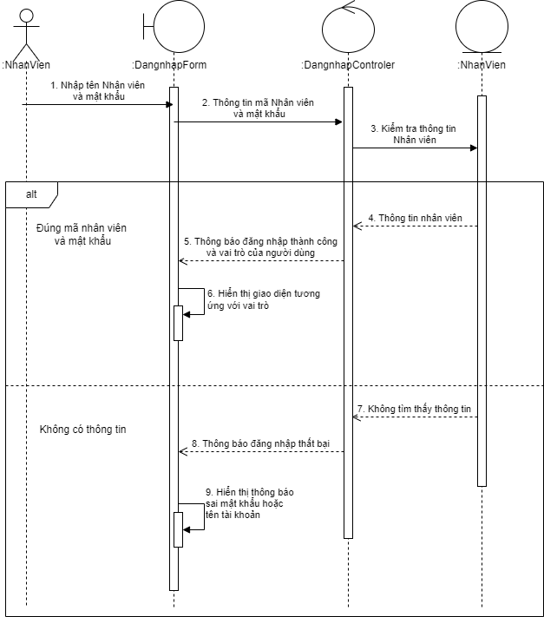**

Hình : Sequence diagram Đăng nhập

### 3.1.2. Sequence diagram “Đăng xuất”

****

Hình : Sequence diagram Đăng xuất

### 3.1.3. Sequence diagram “Quản lý thông tin cá nhân”

**Xem thông tin cá nhân**

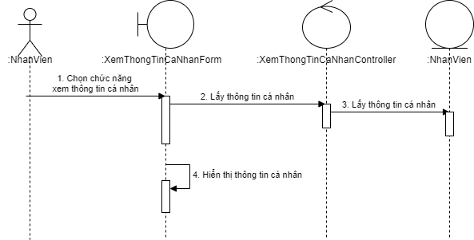

Hình : Sequence diagram Xem thông tin cá nhân

**Cập nhật thông tin cá nhân**

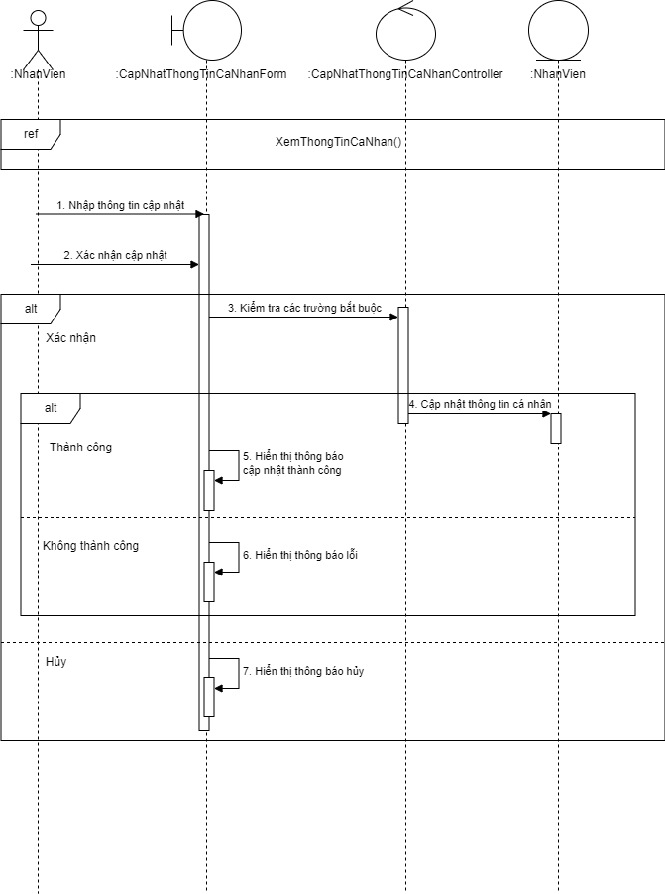

Hình : Sequence diagram Cập nhật thông tin cá nhân

### 3.1.4. Sequence diagram “Quản lý sản phẩm”

**Thêm sản phẩm**



Hình : Sequence diagram Thêm sản phẩm

**Cập nhật thông tin sản phẩm**



Hình : Sequence diagram Cập nhật thông tin sản phẩm

**Xóa sản phẩm**



Hình : Sequence diagram Xóa sản phẩm

**Tra cứu sản phẩm**



Hình : Sequence diagram Tra cứu sản phẩm

### 3.1.5. Sequence diagram “Quản lý danh mục sản phẩm”

**Thêm danh mục sản phẩm**

**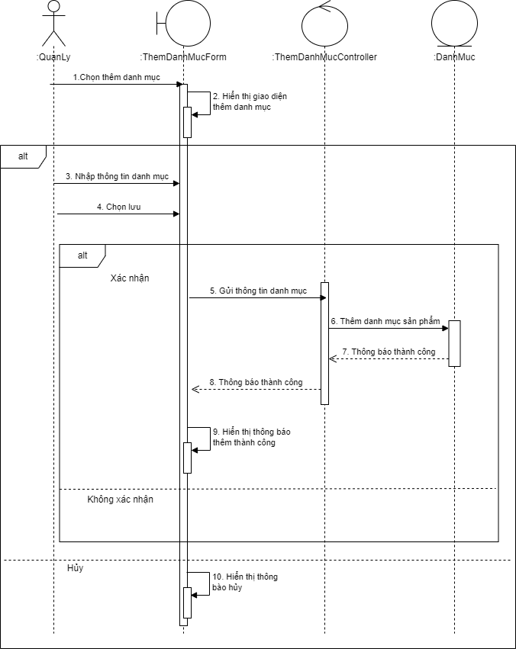**

Hình : Sequence diagram Thêm Danh mục sản phẩm

**Cập nhật danh mục sản phẩm**

**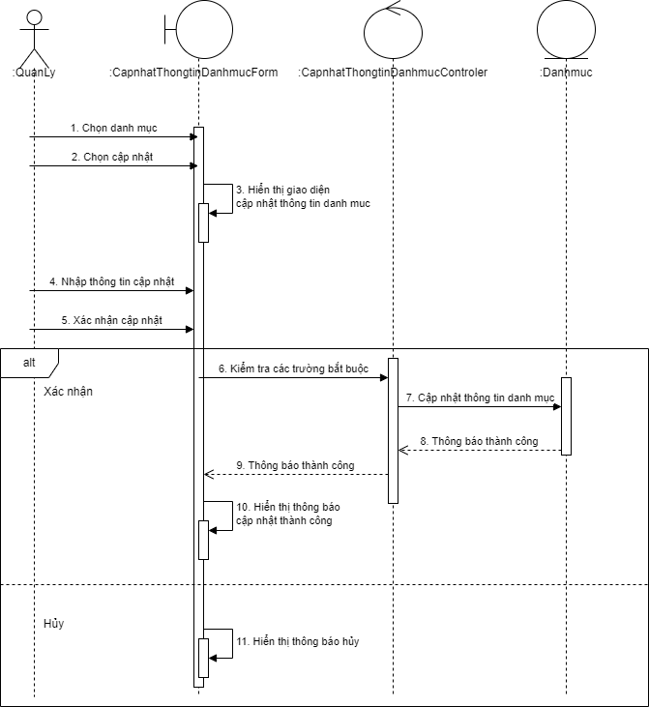**

Hình : Sequence diagram Cập nhật Danh mục sản phẩm

**Xóa danh mục sản phẩm**

**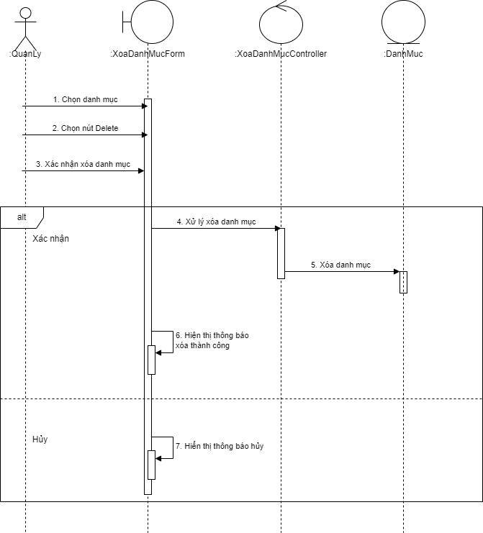**

Hình : Sequence diagram Xóa Danh mục sản phẩm

**Tra cứu danh mục sản phẩm**

**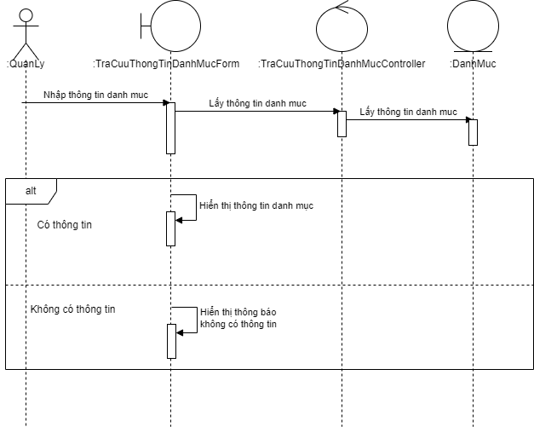**

Hình : Sequence diagram Tra cứu Danh mục sản phẩm

### 3.1.6. Sequence diagram “Quản lý nhân viên”

**Thêm nhân viên**

**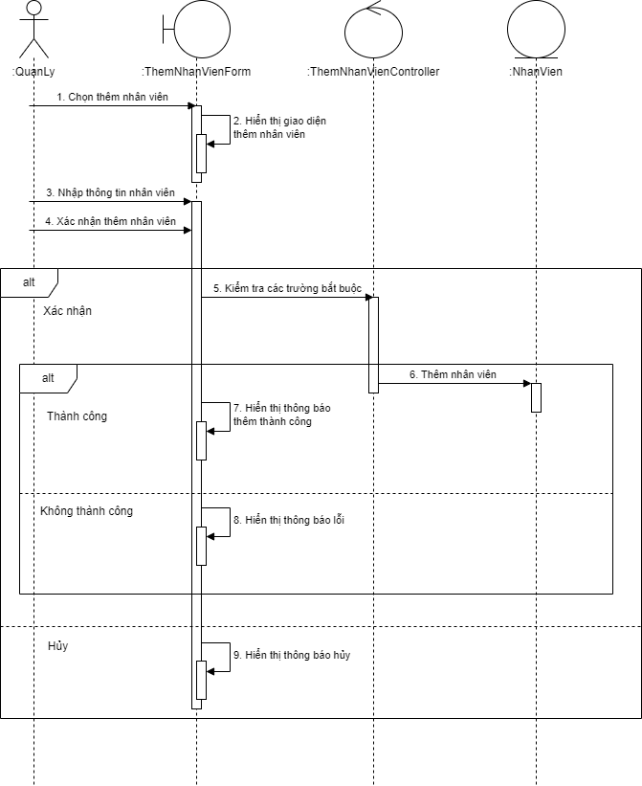**

Hình : Sequence diagram Thêm nhân viên

**Cập nhật thông tin nhân viên**

**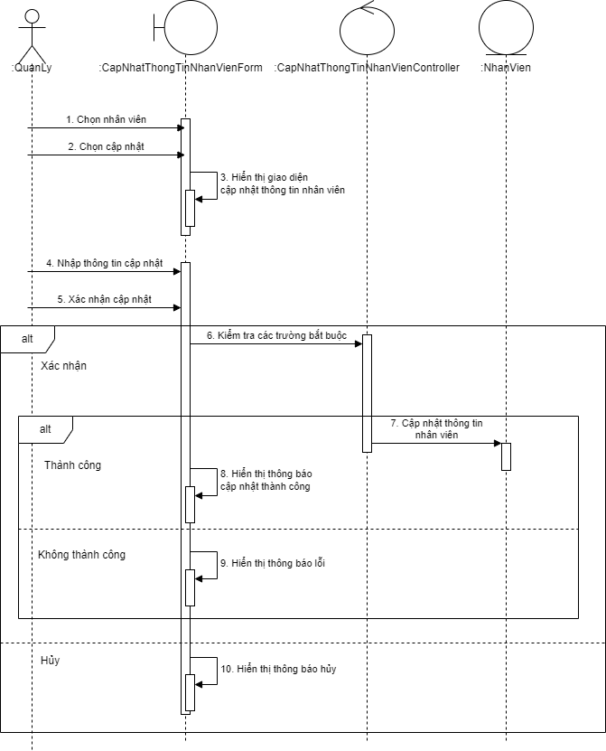**

Hình : Sequence diagram Cập nhật thông tin nhân viên

**Xóa nhân viên**

**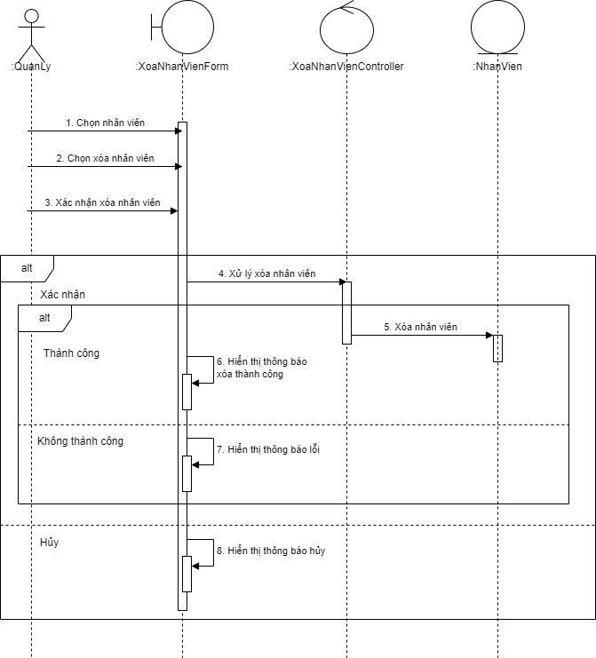**

Hình : Sequence diagram Xóa nhân viên

**Tra cứu nhân viên**

**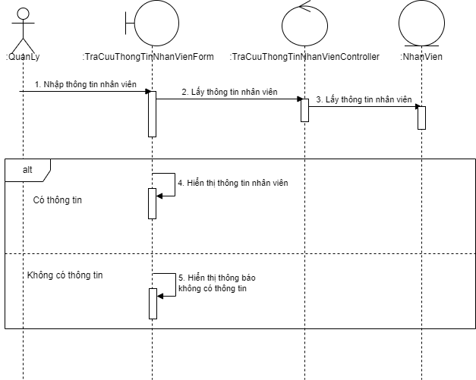**

Hình : Sequence diagram Tra cứu nhân viên

### 3.1.7. Sequence diagram “Báo cáo thống kê”

**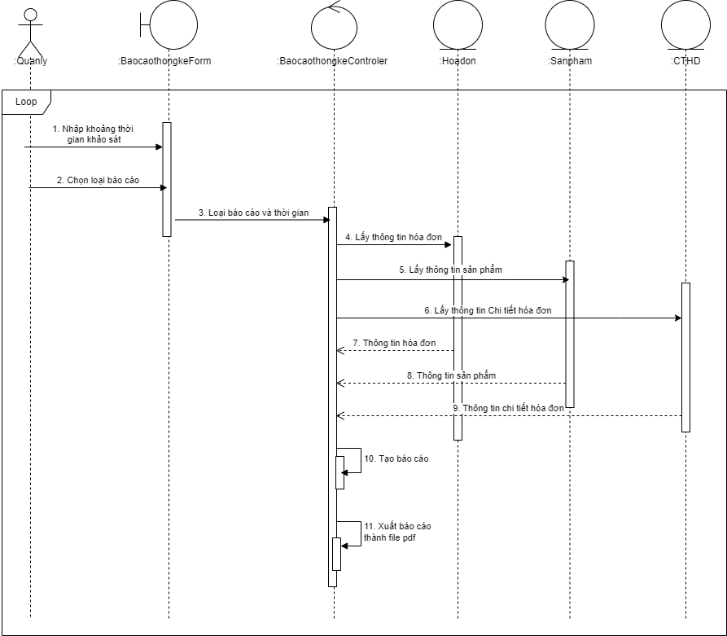**

Hình : Sequence diagram Báo cáo thống kê

### 3.1.8. Sequence diagram “Quản lý khách hàng”

**Thêm khách hàng**

****

Hình : Sequence diagram Thêm khách hàng

**Cập nhật thông tin khách hàng**

****

Hình : Sequence diagram Cập nhật thông tin khách hàng

**Xóa khách hàng**

****

Hình : Sequence diagram Xóa khách hàng

**Tra cứu khách hàng**

****

Hình : Sequence diagram Tra cứu khách hàng

### 3.1.9. Sequence diagram “Tạo hóa đơn”



Hình : Sequence diagram Tạo hóa đơn

### 3.1.10. Sequence diagram “Tạo phiếu giao hàng”



Hình : Sequence diagram Tạo phiếu giao hàng

### 3.1.11. Sequence diagram “Tạo phiếu hoàn trả”



Hình : Sequence diagram Tạo phiếu hoàn trả

## 3.2. Class diagram

### 3.2.1. Class diagram “Đăng nhập”

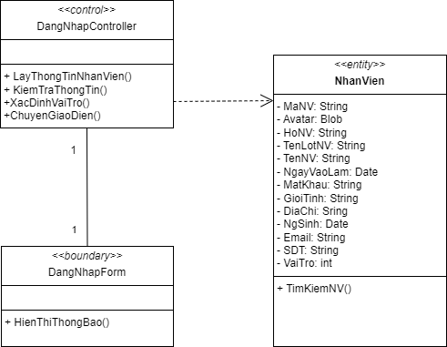

Hình : Class diagram Đăng nhập

### 3.2.2. Class diagram “Đăng xuất”



Hình : Class diagram Đăng xuất

### 3.2.3. Class diagram “Quản lý thông tin cá nhân”

**Xem thông tin cá nhân**

**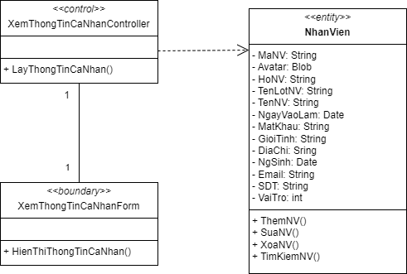**

Hình : Class diagram Xem thông tin cá nhân

**Cập nhật thông tin cá nhân**

**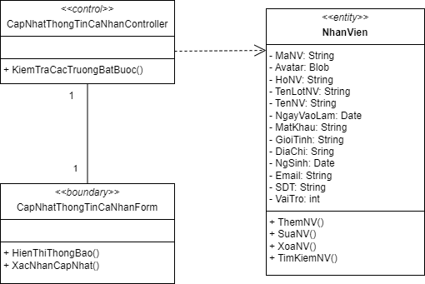**

Hình : Class diagram Cập nhật thông tin cá nhân

### 3.2.4. Class diagram “Quản lý sản phẩm”

**Thêm sản phẩm**

****

Hình : Class diagram Thêm sản phẩm

**Cập nhật thông tin sản phẩm**

****

Hình : Class diagram Cập nhật thông tin sản phẩm

**Xóa sản phẩm**

****

Hình : Class diagram Xóa sản phẩm

**Tra cứu sản phẩm**

****

Hình : Class diagram Tra cứu sản phẩm

### 3.2.5. Class diagram “Quản lý danh mục sản phẩm”

**Thêm danh mục sản phẩm**

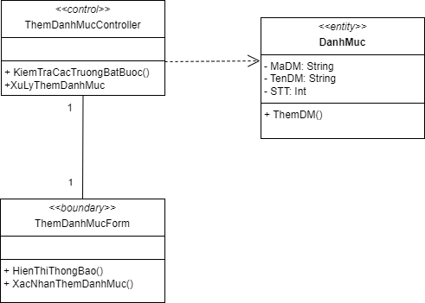

Hình : Class diagram Thêm Danh mục sản phẩm

**Cập nhật danh mục sản phẩm**

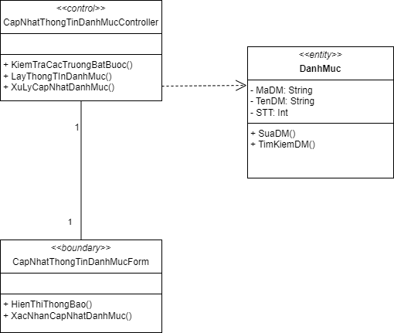

Hình : Class diagram Cập nhật Danh mcuj sản phẩm

**Xóa danh mục sản phẩm**

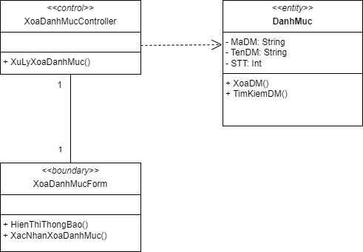

Hình : Class diagram Xóa Danh mục sản phẩm

**Tra cứu danh mục sản phẩm**

**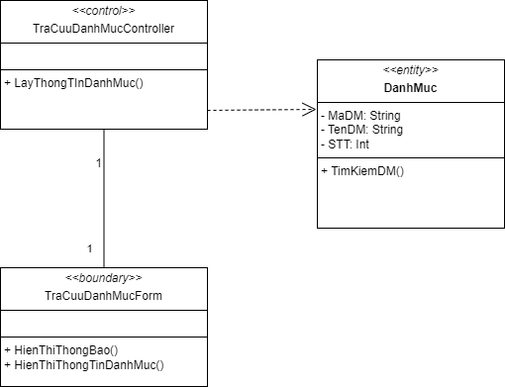**

Hình : Class diagram Tra cứu danh mục sản phẩm

### 3.2.6. Class diagram “Quản lý nhân viên”

**Thêm nhân viên**

**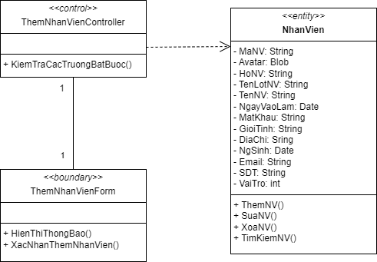**

Hình : Class diagram Thêm nhân viên

**Cập nhật thông tin nhân viên**

**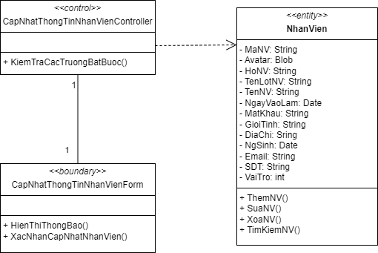**

Hình : Class diagram Cập nhật thông tin nhân viên

**Xóa nhân viên**

**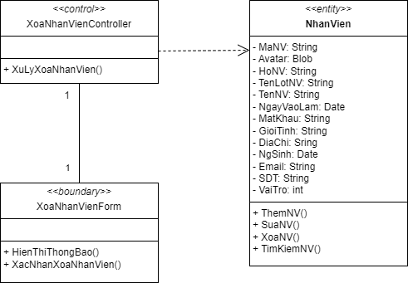**

Hình : Class diagram Xóa nhân viên

**Tra cứu nhân viên**

**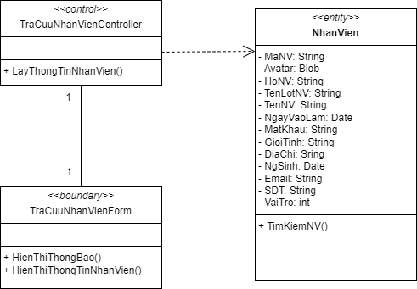**

Hình : Class diagram Tra cứu nhân viên

### 3.2.7. Class diagram “Báo cáo thống kê”

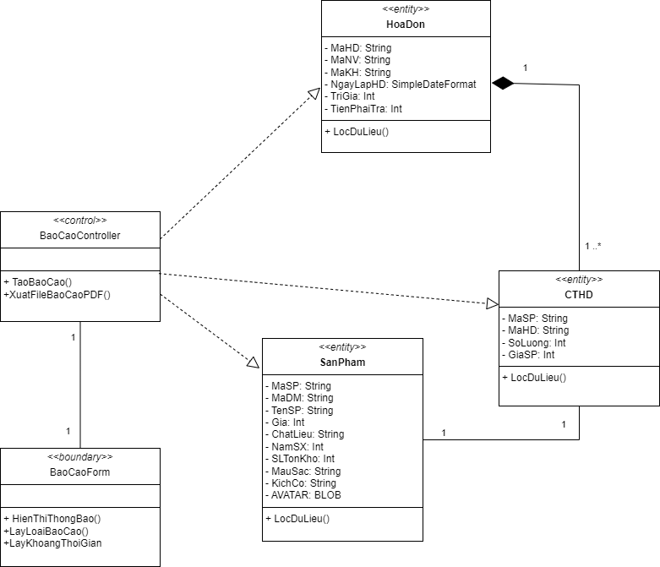

Hình : Class diagram Báo cáo thống kê

### 3.2.8. Class diagram “Quản lý khách hàng”

**Thêm khách hàng**

****

Hình : Class diagram Thêm khách hàng

**Cập nhật thông tin khách hàng**

****

Hình : Class diagram Cập nhật thông tin khách hàng

**Xóa khách hàng**

****

Hình : Class diagram Xóa khách hàng

**Tra cứu thông tin khách hàng**

****

Hình : Class diagram Tra cứu khách hàng

### 3.2.9. Class diagram “Tạo hóa đơn”



Hình : Class diagram tạo hóa đơn

### 3.2.10. Class diagram “Tạo phiếu giao hàng”



Hình : Class diagram Tạo phiếu giao hàng

### 3.2.11. Class diagram “Tạo phiếu hoàn trả”



Hình : Class diagram Tạo phiếu hoàn trả

# CHƯƠNG 4: PHÂN TÍCH THÀNH PHẦN DỮ LIỆU

Chương 4 thực hiện mô hình hóa dữ liệu quan hệ của hệ thống quản lý bán hàng, mô tả các thành phần dữ liệu trong lược đồ cơ sở dữ liệu, và mô tả các ràng buộc toàn vẹn trên cơ sở dữ liệu quan hệ.

## 4.1. Mô tả dữ liệu trong hệ thống

a) Mô hình thực thể mối kết hợp (Conceptual Data Model)

*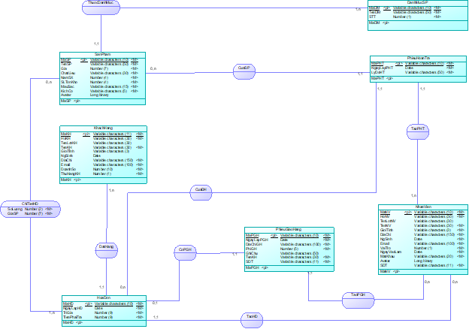*

Hình : Mô hình thực thể mối kết hợp

b) Mô hình dữ liệu quan hệ (Physical level)

**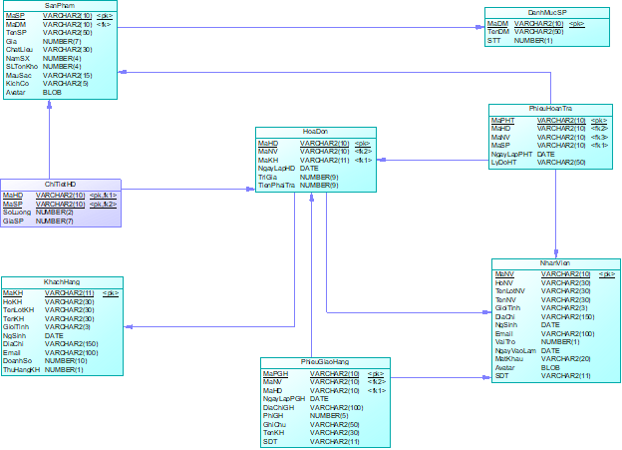**

Hình : Mô hình dữ liệu quan hệ

### 4.1.1. Mô tả dữ liệu quan hệ

**KhachHang** (MaKH, HoKH, TenLotKH, TenKH, GioiTinh, NgSinh, DiaChi, Email, DoanhSo, ThuHangKH)

**SanPham** (MaSP, TenSP, Gia, ChatLieu, NamSX, SLTonKho, MauSac, KichCo, Avatar, MaDM)

**DanhMucSP**(MaDM, TenDM, STT)

**NhanVien** (MaNV, Avatar, HoNV, TenLotNV, TenNV, NgayVaoLam, MatKhau, GioiTinh, DiaChi, NgSinh, Email, SDT, VaiTro)

**HoaDon** (MaHD, MaNV, MaKH, NgayLapHD, TriGia, TienPhaiTra)

**ChiTietHD** (MaHD, MaSP, SoLuong, GiaSP)

**PhieuHoanTra** (MaPHT, MaHD, MaNV, MaSP, NgayLapPHT, LyDoHT)

**PhieuGiaoHang**(MaPGH, MaHD, MaNV, NgayLapPGH, TenKH, SDT, DiaChiGH, PhiGH, GhiChu)

### 4.2.1. Mô tả thành phần dữ liệu

**Bảng KhachHang (Khách Hàng):**

|  |  |  |  |  |  |  |
| --- | --- | --- | --- | --- | --- | --- |
| **STT** | **Thuộc tính** | **Diễn giải** | **Kiểu dữ liệu** | **Chiều dài** | **Miền giá trị** | **Ghi chú** |
| 1 | MaKH | Mã khách hàng là số điện thoại | VARCHAR2(n) | 11 |  | Khóa chính |
| 2 | HoKH | Họ khách hàng | VARCHAR2(n) | 30 |  |  |
| 3 | TenLotKH | Tên lót khách hàng | VARCHAR2(n) | 30 |  |  |
| 4 | TenKH | Tên khách hàng | VARCHAR2(n) | 30 |  |  |
| 5 | GioiTinh | Giới tính | VARCHAR2(n) | 4 | {Nam, Nữ} |  |
| 6 | NgSinh | Ngày sinh | DATE |  |  | Định dạng dd-MM-yyyy |
| 7 | DiaChi | Địa chỉ khách hàng | VARCHAR2(n) | 150 |  |  |
| 8 | Email | Địa chỉ email | VARCHAR2(n) | 100 |  |  |
| 9 | DoanhSo | Tổng tiền khách hàng đã chi cho cửa hàng | NUMBER(p) | 10 | Dương |  |
| 10 | ThuHangKH | Thứ hạng khách hàng | NUMBER(p) | 1 | {0, 1, 2, 3} | 0: Không có (mặc định)  1: Bạc  2: Vàng  3: Kim cương |

**Bảng SanPham (Sản phẩm):**

|  |  |  |  |  |  |  |
| --- | --- | --- | --- | --- | --- | --- |
| **STT** | **Thuộc tính** | **Diễn giải** | **Kiểu dữ liệu** | **Chiều dài** | **Miền giá trị** | **Ghi chú** |
| 1 | MaSP | Mã sản phẩm | VARCHAR2(n) | 10 |  | Khóa chính, được tạo tự động |
| 2 | TenSP | Tên sản phẩm | VARCHAR2(n) | 50 |  |  |
| 3 | Gia | Giá | NUMBER(p) | 7 | Dương |  |
| 4 | ChatLieu | Chất liệu | VARCHAR2(n) | 30 |  |  |
| 5 | NamSX | Năm sản xuất | NUMBER(p) | 4 | Dương |  |
| 6 | SLTonKho | Số lượng tồn kho | NUMBER(p) | 4 | Dương |  |
| 7 | MauSac | Màu sắc sản phẩm | VARCHAR2(n) | 15 | Dương |  |
| 8 | KichCo | Kích cỡ | VARCHAR2(n) | 5 | Dương |  |
| 9 | Avatar | Hình ảnh đại diện sản phẩm | BLOB |  |  |  |
| 10 | MaDM | Mã danh mục của sản phẩm | VARCHAR2(n) | 10 |  | Khóa ngoại tham chiếu DanhMucSP(MaDM) |

**Bảng NhanVien (Nhân viên):**

|  |  |  |  |  |  |  |
| --- | --- | --- | --- | --- | --- | --- |
| **STT** | **Thuộc tính** | **Diễn giải** | **Kiểu dữ liệu** | **Chiều dài** | **Miền giá trị** | **Ghi chú** |
| 1 | MaNV | Mã nhân viên | VARCHAR2(n) | 10 |  | Khóa chính, được tạo tự động |
| 2 | HoNV | Họ nhân viên | VARCHAR2(n) | 30 |  |  |
| 3 | TenLotNV | Tên lót nhân viên | VARCHAR2(n) | 30 |  |  |
| 4 | TenNV | Tên nhân viên | VARCHAR2(n) | 30 |  |  |
| 5 | NgayVaoLam | Ngày vào làm | DATE |  |  | Mặc định là ngày hệ thống |
| 6 | MatKhau | Mật khẩu đăng nhập | VARCHAR2(n) | 20 | Bằng hoặc lớn hơn 8 kí tự |  |
| 7 | GioiTinh | Giới tính | VARCHAR2(n) | 4 | {Nam, Nữ} |  |
| 8 | DiaChi | Địa chỉ | VARCHAR2(n) | 150 |  |  |
| 9 | NgSinh | Ngày sinh | DATE |  |  |  |
| 10 | Email | Email | VARCHAR2(n) | 100 |  |  |
| 12 | SDT | Số điện thoại | VARCHAR2(n) | 11 |  |  |
| 13 | VaiTro | Vai trò | NUMBER(p) | 1 | {0,1,2} | 0: nhân viên bán hàng  1: nhân viên quản lý |
| 14 | Avatar | Ảnh đại diện | BLOB |  |  |  |

**Bảng HoaDon (Hóa đơn):**

|  |  |  |  |  |  |  |
| --- | --- | --- | --- | --- | --- | --- |
| **STT** | **Thuộc tính** | **Diễn giải** | **Kiểu dữ liệu** | **Chiều dài** | **Miền giá trị** | **Ghi chú** |
| 1 | MaHD | Mã hóa đơn | VARCHAR2(n) | 10 |  | Khóa chính, , được tạo tự động |
| 2 | MaNV | Mã nhân viên | VARCHAR2(n) | 10 |  | Khóa ngoại tham chiếu NhanVien(MaNV) |
| 3 | MaKH | Mã khách hàng | VARCHAR2(n) | 11 |  | Khóa ngoại tham chiếu KhachHang(MaKH), có thể null |
| 4 | NgayLapHD | Ngày lập hóa đơn | DATE |  |  | Mặc định là sysdate (ngày hệ thống tại thời điểm thêm) |
| 5 | TriGia | Trị giá | NUMBER(p) | 9 | Dương | Mặc định là 0 |
| 6 | TienPhaiTra | Tiền phải trả | NUMBER(p) | 9 | Dương | Mặc định là 0 |

**Bảng ChiTietHD (Chi tiết hóa đơn):**

|  |  |  |  |  |  |  |
| --- | --- | --- | --- | --- | --- | --- |
| **STT** | **Thuộc tính** | **Diễn giải** | **Kiểu dữ liệu** | **Chiều dài** | **Miền giá trị** | **Ghi chú** |
| 1 | MaHD | Mã hóa đơn | VARCHAR2(n) | 10 |  | Thuộc tính khóa chính, khóa ngoại tham chiếu HoaDon(MaHD) |
| 2 | MaSP | Mã sản phẩm | VARCHAR2(n) | 10 |  | Thuộc tính khóa chính, khóa ngoại tham chiếu SanPham(MaSP) |
| 3 | SoLuong | Số lượng mua | NUMBER(p) | 2 | Dương |  |
| 4 | GiaSP | Giá sản phẩm thời điểm mua | NUMBER(p) | 7 | Dương | Mặc định là 0 |

**Bảng PhieuHoanTra (Phiếu hoàn trả):**

|  |  |  |  |  |  |  |
| --- | --- | --- | --- | --- | --- | --- |
| **STT** | **Thuộc tính** | **Diễn giải** | **Kiểu dữ liệu** | **Chiều dài** | **Miền giá trị** | **Ghi chú** |
| 1 | MaPHT | Mã phiếu hoàn trả | VARCHAR2(n) | 10 |  | Khóa chính, được tạo tự động |
| 2 | MaHD | Mã hóa đơn | VARCHAR2(n) | 10 |  | Khóa ngoại tham chiếu HoaDon (MaHD) |
| 3 | MaNV | Mã nhân viên bán hàng | VARCHAR2(n) | 10 |  | Khóa ngoại tham chiếu NhanVien(MaNV) |
| 4 | MaSP | Mã sản phẩm | VARCHAR2(n) | 10 |  | Khóa ngoại tham chiếu SanPham (MaSP) |
| 5 | NgayLapPHT | Ngày lập phiếu hoàn trả | DATE |  |  | Mặc định là sysdate (ngày hệ thống tại thời điểm thêm) |
| 6 | LyDoHT | Lý do hoàn trả | NUMBER | 1 | {0,1} | 0: Không muốn mua nữa  1: Hàng lỗi, muốn đổi trả |

**Bảng PhieuGiaoHang (Phiếu giao hàng):**

|  |  |  |  |  |  |  |
| --- | --- | --- | --- | --- | --- | --- |
| **STT** | **Thuộc tính** | **Diễn giải** | **Kiểu dữ liệu** | **Chiều dài** | **Miền giá trị** | **Ghi chú** |
| 1 | MaPGH | Mã phiếu giao hàng | VARCHAR2(n) | 10 |  | Khóa chính, được tạo tự động |
| 2 | MaHD | Mã hóa đơn | VARCHAR2(n) | 10 |  | Khóa ngoại tham chiếu HoaDon (MaHD) |
| 3 | MaNV | Mã nhân viên | VARCHAR2(n) | 10 |  | Khóa ngoại tham chiếu NhanVien(MaNV) |
| 3 | NgayLapPGH | Ngày lập phiếu giao hàng | DATE |  |  | Mặc định là sysdate (ngày hệ thống tại thời điểm thêm) |
| 4 | TenKH | Tên người nhận | VARCHAR2(n) | 30 |  |  |
| 5 | SDT | Số điện thoại người nhận | VARCHAR2(n) | 11 |  |  |
| 6 | DiaChiGH | Địa chỉ giao hàng | VARCHAR2(n) | 100 |  |  |
| 7 | PhiGH | Phí giao hàng | NUMBER(p) | 5 | Dương | Mặc định là 0 |
| 8 | GhiChu | Ghi chú | VARCHAR2(n) | 50 |  |  |

**Bảng DanhMucSP (Danh mục sản phẩm):**

|  |  |  |  |  |  |  |
| --- | --- | --- | --- | --- | --- | --- |
| **STT** | **Thuộc tính** | **Diễn giải** | **Kiểu dữ liệu** | **Chiều dài** | **Miền giá trị** | **Ghi chú** |
| 1 | MaDM | Mã danh mục sản phẩm | VARCHAR2(n) | 10 |  | Khóa chính, được tạo tự động |
| 2 | TenDM | Tên danh mục sản phẩm | VARCHAR2(n) | 50 |  |  |
| 3 | STT | Số thứ tự của danh mục | NUMBER(p) | 1 |  |  |

## 4.2. Các quy định của hệ thống

**KhachHang** (MaKH, HoKH, TenLotKH, TenKH, GioiTinh, NgSinh, DiaChi, Email, SDT, DoanhSo, ThuHangKH)

R1: “Thứ hạng khách hàng trong bảng KhachHang chỉ nhận các giá trị 0, 1, 2, 3 tương đương chưa có thứ hạng, Bạc, Vàng, Kim cương.”

RBTV miền giá trị.

Bối cảnh: KhachHang

kh ∊ KhachHang: kh.ThuHangKH ∊ {0,1,2,3}

|  |  |  |  |
| --- | --- | --- | --- |
| **R1** | **Thêm** | **Xóa** | **Sửa** |
| KhachHang | + | - | +(ThuHangKH) |

R2: “Trường Giới tính trong bảng khách hàng chỉ nhận các giá trị “Nam” hoặc “Nữ”

RBTV miền giá trị

Bối cảnh: KhachHang

∀ kh ∊ KhachHang: kh.GioiTinh ∊ {“Nam”, “Nữ”}

|  |  |  |  |
| --- | --- | --- | --- |
| **R2** | **Thêm** | **Xóa** | **Sửa** |
| KhachHang | + | - | +(GioiTinh) |

**DanhMucSP(**MaDM, TenDM, STT**)**

R3: “STT trong bảng DanhMucSP là duy nhất.”

RBTV liên bộ

Bối cảnh: DanhMucSP

∀ dmsp, dmsp’ ∈ DanhMucSP: dmsp ≠ dmsp’ ⇒ dmsp.STT = dmsp’.STT

|  |  |  |  |
| --- | --- | --- | --- |
| **R3** | **Thêm** | **Xóa** | **Sửa** |
| DanhMucSP | + | - | +(STT) |

**SanPham** (MaSP, MaDM, TenSP, Gia, ChatLieu, NamSX, SLTonKho, MauSac, KichCo, Avatar)

R4: “Tập giá trị MaDM được tìm thấy trong bảng SanPham phải được tìm thấy trong tập giá trị MaDM trong bang DanhMucSP.”

RBTV tham chiếu

Bối cảnh: SanPham, DanhMucSP.

∀ sp ∈ SanPham, ∃ dmsp ∈ DanhMucSP: sp.MaDM = dmsp.MaDM

|  |  |  |  |
| --- | --- | --- | --- |
| **R4** | **Thêm** | **Xóa** | **Sửa** |
| SanPham | + | - | +(MaDM) |
| DanhMucSP | - | + | -(\*) |

**NhanVien** (MaNV, HoNV, TenLotNV, TenNV, GioiTinh, DiaChi, NgSinh, Email, VaiTro, NgayVaoLam, MatKhau, Avatar, SDT)

R5: “Trường giới tính trong bảng NhanVien chỉ có thể nhận giá trị “Nam” hoặc “Nữ”.”

RBTV miền giá trị

Bối cảnh: NhanVien

∀ nv ∊ NhanVien: nv.GioiTinh ∊ {“Nam”, “Nữ”}

|  |  |  |  |
| --- | --- | --- | --- |
| **R5** | **Thêm** | **Xóa** | **Sửa** |
| NhanVien | + | - | +(GioiTinh) |

R6: “Trường VaiTro chỉ nhận các giá trị 0, 1 tương đương với nhân viên bán hàng, nhân viên quản lý.”

RBTV miền giá trị

Bối cảnh: NhanVien

∀ nv ∈ NhanVien: nv.VaiTro ∈ {0, 1}

|  |  |  |  |
| --- | --- | --- | --- |
| **R6** | **Thêm** | **Xóa** | **Sửa** |
| NhanVien | + | - | + (VaiTro) |

R7: “Trường MatKhau trong bảng NhanVien phải chứa tối thiểu 8 kí tự.

RBTV miền giá trị

∀ tk ∈ NhanVien: LENGTH(tk.MatKhau) ≥ 8

|  |  |  |  |
| --- | --- | --- | --- |
| **R7** | **Thêm** | **Xóa** | **Sửa** |
| NhanVien | + | - | + (MatKhau) |

**HoaDon** (MaHD, MaNV, MaKH, NgayLapHD, TriGia, TienPhaiTra)

R8: “Thuộc tính MaNV được tìm thấy trong bảng HoaDon phải là Nhân viên Bán hàng.”

RBTV liên thuộc tính - liên quan hệ

Bối cảnh: HoaDon, NhanVien

∀ hd ∈ HoaDon, ∃ nv ∈ NhanVien: hd.MaNV = nv.MaNV ˄ nv.VaiTro = 0

|  |  |  |  |
| --- | --- | --- | --- |
| **R8** | **Thêm** | **Xóa** | **Sửa** |
| HoaDon | + | - | + (MaNV) |
| NhanVien | - | + | -\* |

R9: “Tập giá trị MaKH được tìm thấy trong HoaDon phải được tìm thấy trong tập giá trị MaKH bảng KhachHang”

RBTV tham chiếu

Bối cảnh:HoaDon, KhachHang

∀ hd ∈ HoaDon, ∃ kh ∈ KhachHang: hd.MaKH = kh.MaKH

|  |  |  |  |
| --- | --- | --- | --- |
| **R9** | **Thêm** | **Xóa** | **Sửa** |
| HoaDon | + | - | +(MaKH) |
| KhachHang | - | + | -(\*) |

R10: “Tập giá trị MaNV được tìm thấy trong HoaDon phải được tìm thấy trong tập giá trị MaNV bảng NhanVien”

RBTV tham chiếu

Bối cảnh: HoaDon, NhanVien

∀ hd ∈ HoaDon, ∃ nv ∈NhanVien: hd.MaNV = kh.MaNV

|  |  |  |  |
| --- | --- | --- | --- |
| **R10** | **Thêm** | **Xóa** | **Sửa** |
| HoaDon | + | - | +(MaNV) |
| NhanVien | - | + | -(\*) |

**ChiTietHD** (MaHD, MaSP, SoLuong, GiaSP)

R11: “Tập giá trị MaHD được tìm thấy trong bảng ChiTietHD phải được tìm thấy trong tập giá trị MaHD bảng HoaDon”

RBTV tham chiếu

Bối cảnh: ChiTietHD, HoaDon

∀ ct ∈ ChiTietHD, ∃ hd ∈ HoaDon: ct.MaHD = hd.MaHD

|  |  |  |  |
| --- | --- | --- | --- |
| **R11** | **Thêm** | **Xóa** | **Sửa** |
| ChiTietHD | + | - | + (MaHD) |
| HoaDon | - | + | -\* |

R12: “Tập giá trị MaSP được tìm thấy trong bảng ChiTietHD phải được tìm thấy trong tập giá trị  MaSP trong bảng SanPham”

RBTV tham chiếu

Bối cảnh: ChiTietHD, SanPham

∀ ct ∈ ChiTietHD, ∃ sp ∈ SanPham: ct.MaSP = sp.MaSP

|  |  |  |  |
| --- | --- | --- | --- |
| **R12** | **Thêm** | **Xóa** | **Sửa** |
| ChiTietHD | + | - | + (MaSP) |
| SanPham | - | + | -\* |

**PhieuHoanTra** (MaPHT, MaHD, MaNV, MaSP, NgayLapPHT, LyDoHT)

R13: “Nhân viên xác nhận Phiếu Hoàn Trả phải là Nhân viên Bán hàng.

RBTV liên thuộc tính - liên quan hệ

Bối cảnh: PhieuHoanTra, NhanVien

∀ pht ∈ PhieuHoanTra, ∃ nv ∈ NhanVien: pht.MaNV = nv.MaNV ˄ nv.VaiTro = 0

|  |  |  |  |
| --- | --- | --- | --- |
| **R13** | **Thêm** | **Xóa** | **Sửa** |
| PhieuHoanTra | + | - | + (MaNV) |
| NhanVien | - | + | -\* |

R14: “Tập giá trị MaHD được tìm thấy trong PhieuHoantra phải được tìm thấy ở bảng HoaDon.

RBTV tham chiếu.

Bối cảnh: PhieuHoanTra, HoaDon

∀ pht ∈ PhieuHoanTra, ∃ hd ∈ HoaDon: pht.MaHD = hd.MaHD

|  |  |  |  |
| --- | --- | --- | --- |
| **R14** | **Thêm** | **Xóa** | **Sửa** |
| PhieuHoanTra | + | - | + (MaHD) |
| HoaDon | - | + | + (TrangThai) |

R15: “Tập giá trị MaSP được tìm thấy trong bảng PhieuHoanTra phải được tìm thấy trong tập giá trị  MaSP trong bảng SanPham”

RBTV tham chiếu

Bối cảnh: PhieuHoanTra, SanPham

∀ pht ∈ PhieuHoanTra , ∃ sp ∈ SanPham: pht.MaSP = sp.MaSP

|  |  |  |  |
| --- | --- | --- | --- |
| **R15** | **Thêm** | **Xóa** | **Sửa** |
| PhieuHoanTra | + | - | + (MaSP) |
| SanPham | - | + | -\* |

**PhieuGiaoHang** (MaPGH, MaNV, MaHD, NgayLapPGH, DiaChiGH, PhiGH, GhiChu, TenKH, SDT)

R17: “Nhân viên xác nhận Phiếu Giao hàng phải là Nhân viên Bán hàng.

RBTV liên thuộc tính - liên quan hệ

Bối cảnh: PhieuGiaoHang, NhanVien

∀ pgh ∈ PhieuGiaoHang, ∃ nv ∈ NhanVien: pgh.MaNV = nv.MaNV ˄ nv.VaiTro = 0

|  |  |  |  |
| --- | --- | --- | --- |
| **R17** | **Thêm** | **Xóa** | **Sửa** |
| PhieuGiaoHang | + | - | + (MaNV) |
| NhanVien | - | + | -\* |

R17: “Tập giá trị MaHD được tìm thấy trong bảng PhieuGiaoHang phải được tìm thấy trong tập giá trị MaHD bảng HoaDon.”

RBTV tham chiếu

Bối cảnh: PhieuGiaoHang, HoaDon

∀ pgh ∈ PhieuGiaoHang, ∃ hd ∈ HoaDon: pgh.MaHD = hd.MaHD

|  |  |  |  |
| --- | --- | --- | --- |
| **R17** | **Thêm** | **Xóa** | **Sửa** |
| PhieuGiaoHang | + | - | + (MaHD) |
| HoaDon | - | + | -\* |

# CHƯƠNG 5: THIẾT KẾ GIAO DIỆN

Chương 5 trình bày danh sách các màn hình có trong giao diện đồ họa của phần mềm hệ thống, và mô tả chi tiết các thành phần trên mỗi màn hình.

## 5.1. Danh sách các màn hình

### 5.1.1. Đăng nhập

|  |  |  |
| --- | --- | --- |
| **STT** | **Màn hình** | **Chức năng** |
| 1 | Đăng nhập | Đăng nhâp tài khoản |

### 5.1.2. Người quản lý

|  |  |  |
| --- | --- | --- |
| **STT** | **Màn hình** | **Chức năng** |
| 1 | Nhân viên | Tìm kiếm thông tin nhân viên; thêm, xóa, cập nhật thông tin nhân viên.  Tải lại dữ liệu. |
| 2 | Sản phẩm | Tìm kiếm thông tin sản phẩm, thêm, xóa, cập nhật thông tin sản phẩm.  Tải lại dữ liệu. |
| 3 | Danh mục sản phẩm | Hiển thị danh mục sản phẩm.  Thêm, xóa, sửa danh mục sản phẩm. |
| 4 | Thông tin cá nhân | Cập nhật thông tin cá nhân, thêm ảnh đại diện. |
| 5 | Báo cáo thống kê | Xem báo cáo thống kê theo sản phẩm, ngày, top 3 bán chạy, lựa chọn ngày bắt đầu – ngày kết thúc thống kê |
| 6 | Thêm nhân viên | Thực hiện thêm nhân viên |
| 7 | Cập nhật nhân viên | Thực hiện cập nhật nhân viên |
| 8 | Thêm danh mục | Thực hiện thêm danh mục |
| 9 | Thêm sản phẩm | Thực hiện thêm sản phẩm |
| 10 | Sửa sản phẩm | Thực hiện sửa sản phẩm |

### 5.1.3. Người bán hàng

|  |  |  |
| --- | --- | --- |
| **STT** | **Tên** | **Chức năng** |
| 1 | Tạo hóa đơn | Vào trang tạo hóa đơn dựa bằng cách điền các thông tin cần thiết, in hóa đơn, in phiếu giao hàng. |
| 2 | Quản lý khách hàng | Vào trang quản lý khách hàng, tìm kiếm khách hàng theo từ khóa.  Thêm, xóa, cập nhật thông tin khách hàng |
| 3 | Tạo phiếu hoàn trả | Tạo phiếu hoàn trả dựa trên mã hóa đơn, mã sản phẩm và lý do hoàn trả. |
| 4 | Xem thông tin cá nhân | Vào trang thông tin cá nhân, xem thông tin người bán hàng, chỉnh sửa và lưu cập nhật. |
| 5 | Tạo hóa đơn | Thực hiện tạo hóa đơn |
| 6 | Thêm khách hàng | Thêm khách hàng |
| 7 | Cập nhật khách hàng | Cập nhật thông tin khách hàng |

## 5.2. Mô tả các màn hình

### 5.2.1. Màn hình Đăng nhập

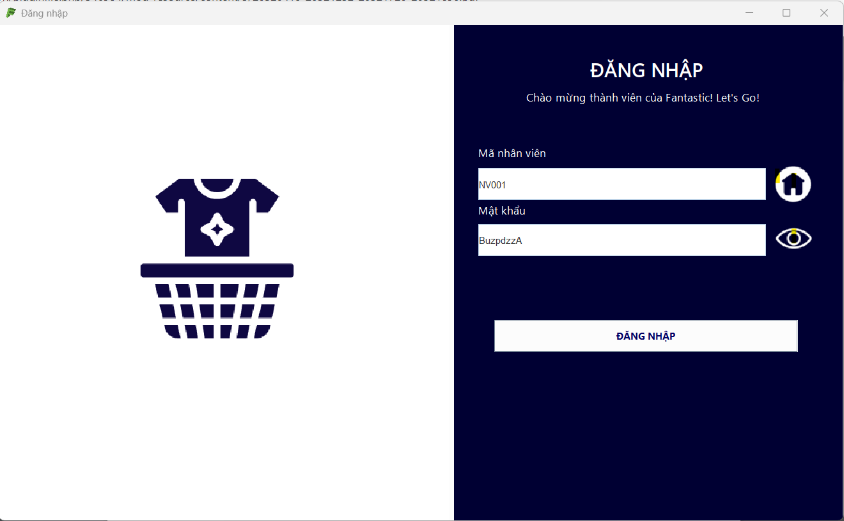

Hình : Màn hình Đăng nhập

|  |  |  |  |
| --- | --- | --- | --- |
| **STT** | **Tên** | **Kiểu** | **Chức năng** |
| 1 | Mã nhân viên | TextField | Nhập mã nhân viên |
| 2 | Mật khẩu | PasswordTextField | Nhập mật khẩu |
| 3 | Ẩn mật khẩu | JLabel | Ẩn/ hiện mật khẩu |
| 4 | Đăng nhập | Button | Đăng nhập tài khoản |

### 5.2.2. Màn hình giao diện chính của Người quản lý

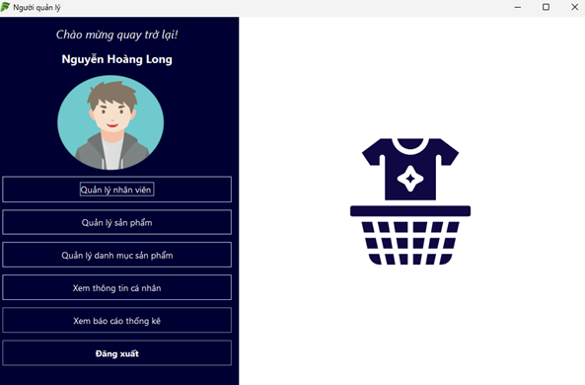

Hình : Màn hình Giao diện chính Người quản lý

|  |  |  |  |
| --- | --- | --- | --- |
| **STT** | **Tên** | **Kiểu** | **Chức năng** |
| 1 | Quản lý nhân viên | Button | Vào trang quản lý nhân viên |
| 2 | Quản lý sản phẩm | Button | Vào trang quản lý sản phẩm |
| 3 | Quản lý danh mục sản phẩm | Button | Vào trang quản lý danh mục sản phẩm |
| 4 | Xem thông tin cá nhân | Button | Vào trang thông tin cá nhân |
| 5 | Xem báo cáo thống kê | Button | Vào trang báo cáo thống kê |
| 6 | Đăng xuất | Button | Đăng xuất tài khoản |

### 5.2.3. Màn hình Quản lý nhân viên

#### Màn hình chính Quản lý nhân viên

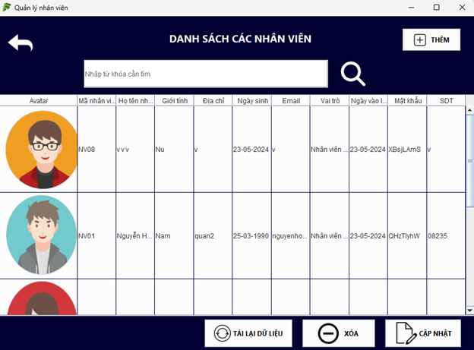

Hình : Màn hình chính Quản lý nhân viên

|  |  |  |  |
| --- | --- | --- | --- |
| **STT** | **Tên** | **Kiểu** | **Chức năng** |
| 1 | Quay lại | Button | Thoát khỏi trang hiện tại |
| 2 | Thanh tìm kiếm | TextField | Nhập từ khóa nhân viên cần tìm kiếm (Mã nhân viên) |
| 3 | Tìm kiếm | Button | Tìm kiếm nhân viên theo từ khóa |
| 4 | Thêm | Button | Vào trang thêm nhân viên |
| 5 | Danh sách nhân viên | Table | Hiển thị danh sách nhân viên |
| 6 | Tải lại dữ liệu | Button | Tải lại trang |
| 7 | Xóa | Button | Xóa nhân viên đã chọn |
| 8 | Cập nhật | Button | Vào trang cập nhật thông tin nhân viên |

#### Màn hình Thêm nhân viên

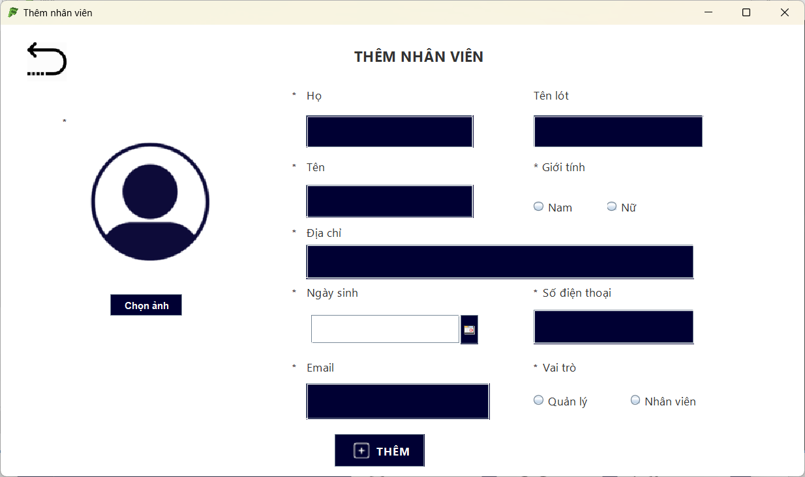

Hình : Màn hình Thêm nhân viên

|  |  |  |  |
| --- | --- | --- | --- |
| **STT** | **Tên** | **Kiểu** | **Chức năng** |
| 1 | Quay lại | Button | Thoát khỏi trang hiện tại |
| 2 | Họ  Tên lót  Tên nhân viên | TextField | Điền họ tên nhân viên |
| 3 | Giới tính | RadioButton | Chọn giới tính nam/ nữ |
| 4 | Địa chỉ | TextField | Điền địa chỉ nhân viên |
| 5 | Số điện thoại | TextField | Điền số điện thoại nhân viên |
| 6 | Ngày sinh | DateChooser | Chọn ngày sinh |
| 7 | Email | TextField | Điền email nhân viên |
| 8 | Vai trò | RadioButton | Chọn vai trò Nhân viên/ Quản lý |
| 9 | Chọn ảnh | Button | Chọn ảnh từ thư mục |
| 10 | Thêm | Button | Chức năng thêm nhân viên |

#### Màn hình Cập nhật nhân viên

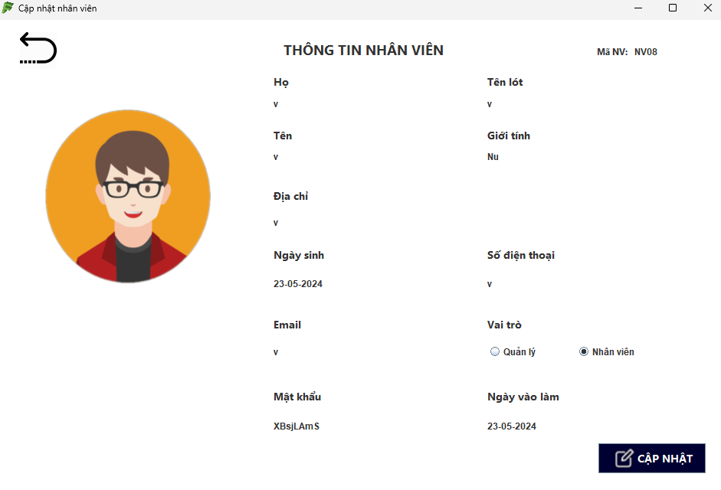

Hình : Màn hình Cập nhật nhân viên

|  |  |  |  |
| --- | --- | --- | --- |
| **STT** | **Tên** | **Kiểu** | **Chức năng** |
| 1 | Ảnh đại diện | Label | Hiển thị ảnh đại diện nhân viên |
| 2 | Mã NV | Label | Hiển thị mã nhân viên |
| 3 | Họ | Label | Hiển thị họ nhân viên |
| 4 | Tên lót | Label | Hiển thị tên lót nhân viên |
| 5 | Tên | Label | Hiển thị tên nhân viên |
| 6 | Giới tính | Label | Hiển thị giới tính nhân viên |
| 7 | Địa chỉ | Label | Hiển thị địa chỉ nhân viên |
| 8 | Ngày sinh | Label | Hiển thị ngày sinh nhân viên |
| 9 | Số điện thoại | Label | Hiển thị số điện thoại nhân viên |
| 10 | Email | Label | Hiển thị email nhân viên |
| 11 | Vai trò quản lí/nhân viên | RadioButton | Hiển thị vai trò quản lí/nhân viên |
| 12 | Mật khẩu | Label | Hiển thị mật khẩu |
| 13 | Ngày vào làm | Label | Hiển thị ngày vào làm |
| 14 | Cập nhật | Button | Chức năng cập nhật nhân viên |
| 15 | Nút quay lại | Button | Thoát khỏi màn hình cập nhật nhân viên |

### 5.2.4. Màn hình Quản lý sản phẩm

#### Màn hình chính Quản lý sản phẩm

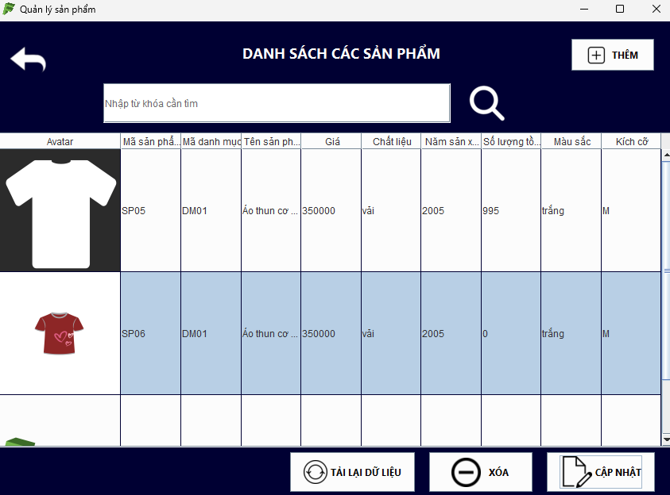

Hình : Màn hình chính Quản lý sản phẩm

|  |  |  |  |
| --- | --- | --- | --- |
| **STT** | **Tên** | **Kiểu** | **Chức năng** |
| 1 | Tìm kiếm | TextField | Nhập từ khóa tìm kiếm |
| 2 | Nút tìm kiếm | Button | Tìm kiếm theo từ khóa |
| 3 | Danh sách sản phẩm | Table | Hiển thị danh sách sản phẩm |
| 4 | Tải lại dữ liệu | Button | Tải lại danh sách sản phẩm |
| 5 | Xóa | Button | Xóa sản phẩm |
| 6 | Cập nhật | Button | Hiển thị giao diện cập nhật thông tin sản phẩm |
| 7 | Thêm | Button | Hiển thị giao diện thêm sản phẩm |
| 8 | Nút quay lại | Button | Thoát khỏi màn hình quản lí sản phẩm |

#### Màn hình Thêm sản phẩm

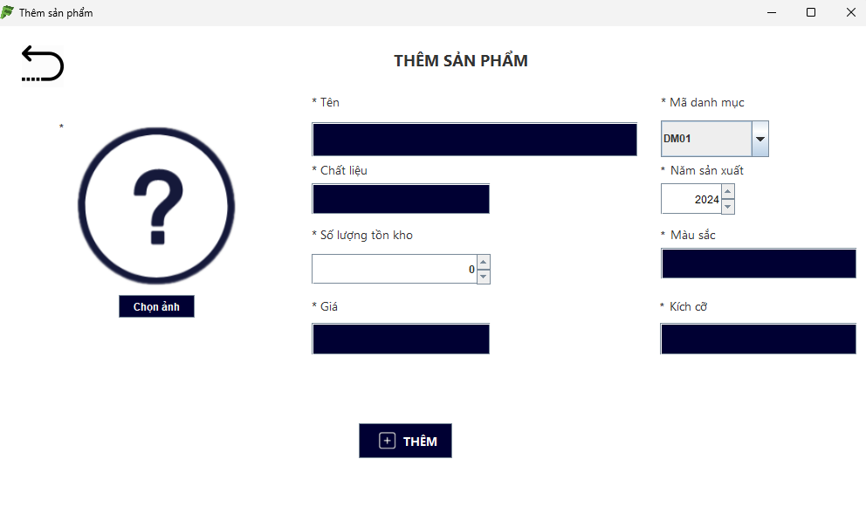

Hình : Màn hình Thêm sản phẩm

|  |  |  |  |
| --- | --- | --- | --- |
| **STT** | **Tên** | **Kiểu** | **Chức năng** |
| 1 | Ảnh đại diện | Label | Hiển thị ảnh sản phẩm |
| 2 | Chọn ảnh | Button | Chọn ảnh từ thư mục |
| 3 | Tên | TextField | Điền tên sản phẩm |
| 4 | Chất liệu | TextField | Điền chất liệu sản phẩm |
| 5 | Số lượng tồn kho | Spinner | Chọn số lượng sản phẩm tồn kho |
| 6 | Giá | TextField | Điền giá sản phẩm |
| 7 | Mã danh mục | ComboBox | Chọn danh mục sản phẩm |
| 8 | Năm sản xuất | Spinner | Chọn năm sản xuất sản phẩm |
| 9 | Màu sắc | TextField | Điền màu sắc sản phẩm |
| 10 | Kích cỡ | TextField | Điền kích cỡ sản phẩm |
| 11 | Thêm | Button | Chức năng thêm sản phẩm |
| 12 | Nút quay lại | Button | Thoát khỏi màn hình thêm sản phẩm |

#### Màn hình Cập nhật sản phẩm

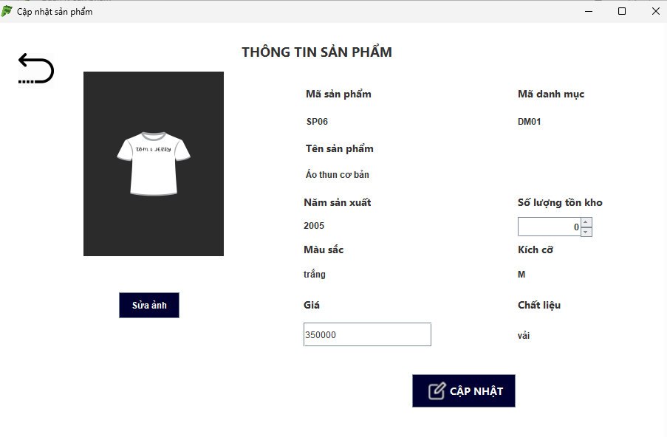

Hình : Màn hình Cập nhật sản phẩm

|  |  |  |  |
| --- | --- | --- | --- |
| **STT** | **Tên** | **Kiểu** | **Chức năng** |
| 1 | Sửa ảnh | Button | Chọn ảnh từ thư mục |
| 2 | Nút quay lại | Button | Quay lại trang trước |
| 3 | Mã sản phẩm | Label | Hiển thị mã sản phẩm |
| 4 | Tên sản phẩm | Label | Hiển thị tên sản phẩm |
| 5 | Năm sản xuất | Label | Hiển thị năm sản xuất |
| 6 | Màu sắc | Label | Hiển thị màu sắc sản phẩm |
| 7 | Giá | TextField | Hiển thị và điền giá sản phẩm |
| 8 | Mã danh mục | Label | Hiển thị mã danh mục sản phẩm |
| 9 | Số lượng tồn kho | Spinner | Hiển thị và chọn số lượng sản phẩm tồn kho |
| 10 | Kích cỡ | Label | Hiển thị kích cỡ sản phẩm |
| 11 | Chất liệu | Label | Hiển thị chất liệu sản phẩm |
| 12 | Cập nhật | Button | Chức năng cập nhật sản phẩm |
| 13 | Ảnh sản phẩm | Label | Hiển thị ảnh sản phẩm |

### 5.2.5. Màn hình Quản lý danh mục sản phẩm

#### Màn hình chính Quản lý danh mục

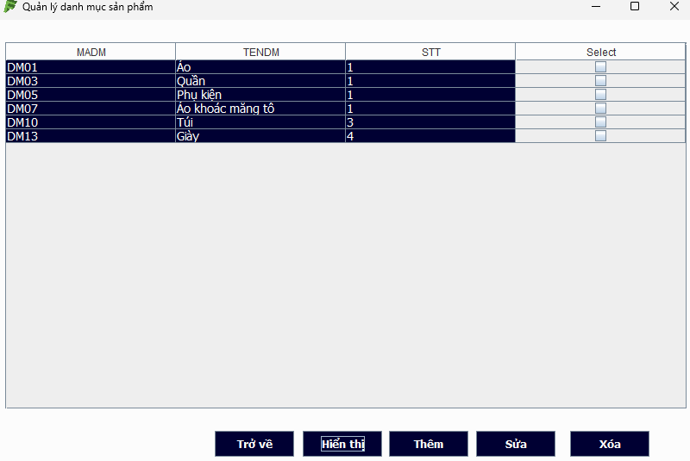

Hình : Màn hình chính Quản lý danh mục

|  |  |  |  |
| --- | --- | --- | --- |
| **STT** | **Tên** | **Kiểu** | **Chức năng** |
| 1 | Danh sách danh mục | Table | Hiển thị danh sách danh mục |
| 2 | Trở về | Button | Thoát khỏi màn hình quản lý danh mục |
| 3 | Hiển thị | Button | Tải lại dữ liệu |
| 4 | Thêm | Button | Hiển thị giao diện thêm danh mục |
| 5 | Sửa | Button | Hiển thị giao diện cập nhật danh mục |
| 6 | Xóa | Button | Xóa danh mục |

#### Màn hình Thêm danh mục

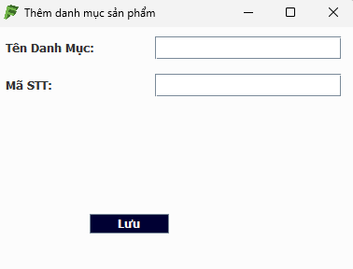

Hình : Màn hình chính Thêm danh mục

|  |  |  |  |
| --- | --- | --- | --- |
| **STT** | **Tên** | **Kiểu** | **Chức năng** |
| 1 | Tên danh mục | TextField | Điền tên danh mục |
| 2 | Mã STT | TextField | Điền mã STT |
| 3 | Lưu | Button | Thêm danh mục |

#### Màn hình Cập nhật danh mục sản phẩm

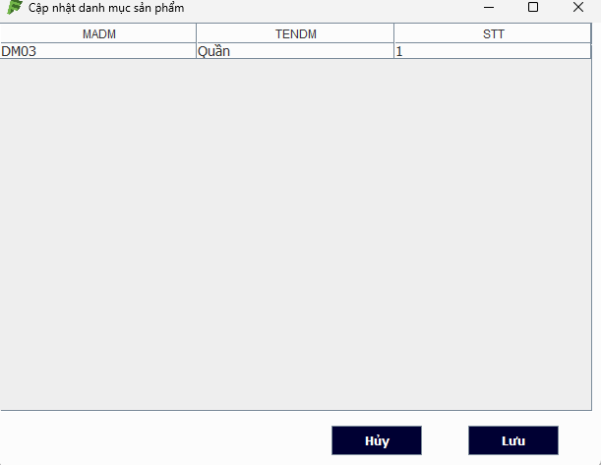

Hình : Màn hình Cập nhật danh mục sản phẩm

|  |  |  |  |
| --- | --- | --- | --- |
| **STT** | **Tên** | **Kiểu** | **Chức năng** |
| 1 | Thông tin danh mục | Table | Hiển thị thông tin danh mục |
| 2 | Hủy | Button | Thoát khỏi màn hình cập nhật danh mục |
| 3 | Lưu | Button | Cập nhật danh mục |

### 5.2.6. Màn hình Xem thông tin cá nhân – Người quản lý

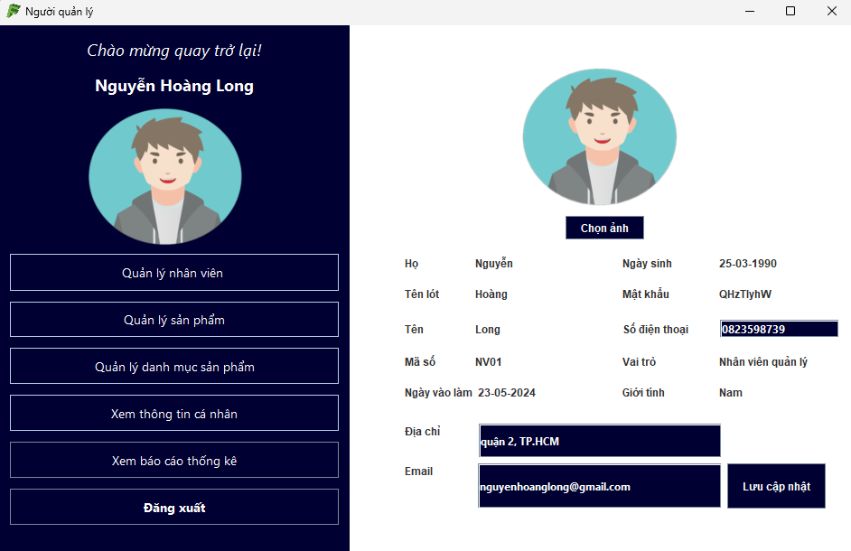

Hình : Màn hình Xem thông tin cá nhân – Người quản lý

|  |  |  |  |
| --- | --- | --- | --- |
| **STT** | **Tên** | **Kiểu** | **Chức năng** |
| 1 | Ảnh đại diện | Label | Hiển thị ảnh đại diện nhân viên |
| 2 | Chọn ảnh | Button | Chọn ảnh từ thư mục |
| 3 | Họ | Label | Hiển thị họ nhân viên |
| 4 | Tên lót | Label | Hiển thị tên lót nhân viên |
| 5 | Tên | Label | Hiển thị tên nhân viên |
| 6 | Mã số | Label | Hiển thị mã số nhân viên |
| 7 | Ngày vào làm | Label | Hiển thị ngày vào làm |
| 8 | Ngày sinh | Label | Hiển thị ngày sinh nhân viên |
| 9 | Mật khẩu | Label | Hiển thị mật khẩu |
| 10 | Số điện thoại | TextField | Hiển thị và điền số điện thoại nhân viên |
| 11 | Vai trò | Label | Hiển thị vai trò nhân viên |
| 12 | Giới tính | Label | Hiển thị giới tính nhân viên |
| 13 | Địa chỉ | TextField | Hiển thị và điền địa chỉ nhân viên |
| 14 | Email | TextField | Hiển thị và điền email nhân viên |
| 15 | Lưu cập nhật | Button | Chức năng lưu cập nhật thông tin nhân viên |

### 5.2.7. Màn hình Xem báo cáo thống kê

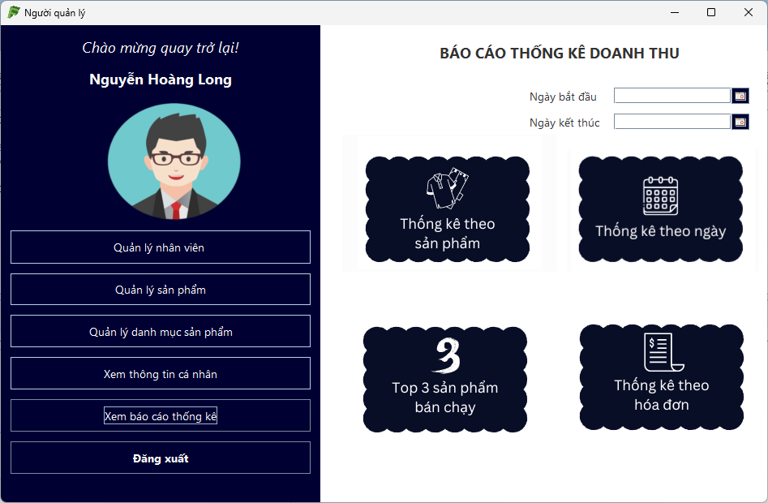

Hình : Màn hình Xem báo cáo thống kê

|  |  |  |  |
| --- | --- | --- | --- |
| **STT** | **Tên** | **Kiểu** | **Chức năng** |
| 1 | Ngày bắt đầu | DateChooser | Chọn ngày bắt đầu |
| 2 | Ngày kết thúc | DateChooser | Chọn ngày kết thúc |
| 3 | Báo cáo theo sản phẩm | Button | Xuất báo cáo theo sản phẩm |
| 4 | Báo cáo theo ngày | Button | Xuất báo cáo theo ngày |
| 5 | Top 3 sản phẩm bán chạy | Button | Xuất top 3 sản phẩm bán chạy |
| 6 | Thống kê theo hóa đơn | Button | Xuất hóa đơn và tính toán |

### 5.2.8. Màn hình giao diện chính của Người bán hàng

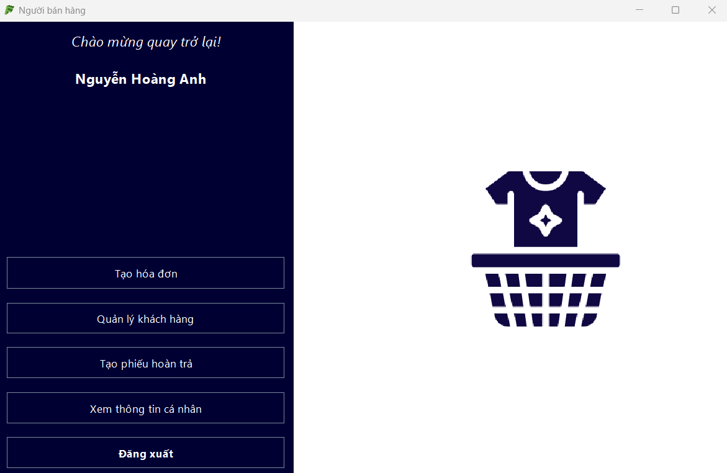

Hình : Màn hình giao diện chính của Người bán hàng

|  |  |  |  |
| --- | --- | --- | --- |
| **STT** | **Tên** | **Kiểu** | **Chức năng** |
| 1 | Tạo hóa đơn | Button | Vào trang tạo hóa đơn |
| 2 | Quản lý khách hàng | Button | Vào trang quản lý khách hàng |
| 3 | Tạo phiếu hoàn trả | Button | Vào trang tạo phiếu hoàn trả |
| 4 | Xem thông tin cá nhân | Button | Vào trang thông tin cá nhân |
| 5 | Đăng xuất | Button | Đăng xuất tài khoản |

### 5.2.9. Màn hình Tạo hóa đơn

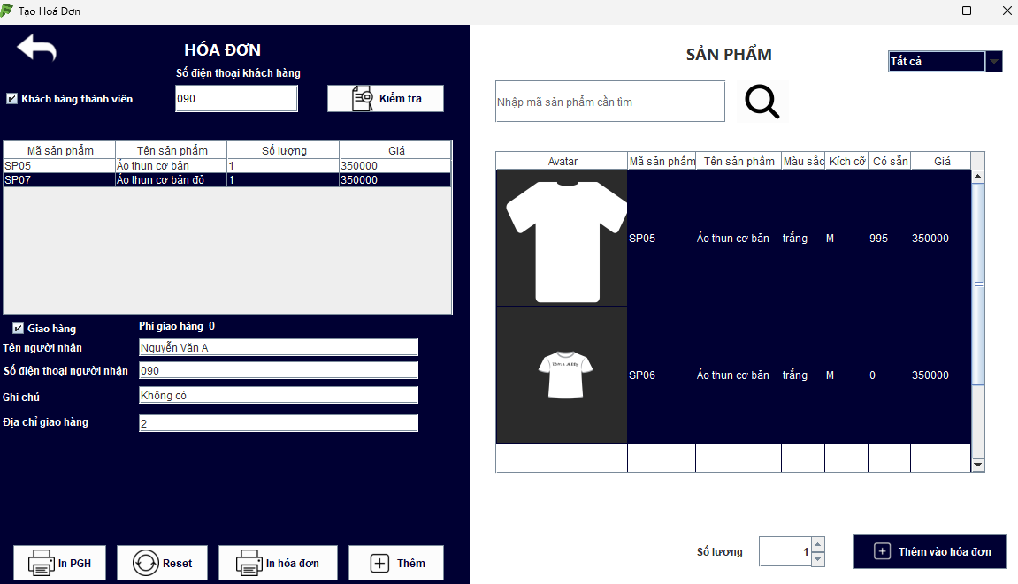

Hình : Màn hình Tạo hóa đơn

|  |  |  |  |
| --- | --- | --- | --- |
| **STT** | **Tên** | **Kiểu** | **Chức năng** |
| 1 | Khách hàng thành viên | CheckBox | Chọn khách hàng thành viên |
| 2 | Số điện thoại khách hàng | TextField | Điền số điện thoại khách hàng |
| 3 | Kiểm tra | Button | Kiểm tra khách hàng thành viên |
| 4 | Danh sách chi tiết hóa đơn | Table | Hiển thị danh sách chi tiết hóa đơn |
| 5 | Giao hàng | CheckBox | Chọn giao hàng |
| 6 | Phí giao hàng | Label | Hiển thị phí giao hàng |
| 7 | Tên người nhận | TextField | Điền tên người nhận |
| 8 | Số điện thoại người nhận | TextField | Điền số điện thoại người nhận |
| 9 | Ghi chú | TextField | Điền ghi chú |
| 10 | Địa chỉ giao hàng | TextField | Điền địa chỉ giao hàng |
| 11 | In PGH | Button | Xuất phiếu giao hàng |
| 12 | Reset | Button | Tạo lại giao diện thêm hóa đơn |
| 13 | In hóa đơn | Button | Xuất hóa đơn |
| 14 | Thêm | Button | Thêm hóa đơn |
| 15 | Danh mục sản phẩm | ComboBox | Chọn danh mục sản phẩm |
| 16 | Tìm kiếm | TextField | Nhập mã sản phẩm cần tìm |
| 17 | Nút tìm kiếm | Button | Tìm kiếm theo mã sản phẩm |
| 18 | Danh sách sản phẩm | Table | Hiển thị danh sách sản phẩm |
| 19 | Số lượng | Spinner | Chọn số lượng sản phẩm |
| 20 | Thêm vào hóa đơn | Button | Thêm chi tiết hóa đơn vào danh sách chi tiết hóa đơn |
| 21 | Nút quay lại | Button | Thoát khỏi màn hình tạo hóa đơn |

### 5.2.10. Màn hình Quản lý khách hàng

#### Màn hình chính Quản lý khách hàng

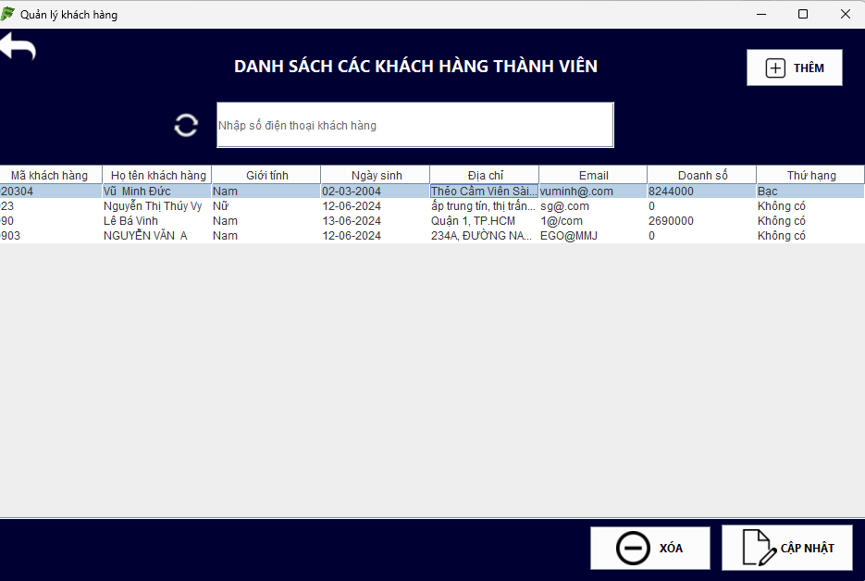

Hình : Màn hình chính Quản lý khách hàng

|  |  |  |  |
| --- | --- | --- | --- |
| **STT** | **Tên** | **Kiểu** | **Chức năng** |
| 1 | Tìm kiếm số điện thoại | TextField | Nhập số điện thoại khách hàng |
| 2 | Thêm | Button | Hiển thị giao diện thêm khách hàng |
| 3 | Danh sách khách hàng | Table | Hiển thị danh sách khách hàng |
| 4 | Xóa | Button | Xóa khách hàng |
| 5 | Cập nhật | Button | Hiển thị giao diện cập nhật thông tin khách hàng |
| 6 | Nút quay lại | Button | Thoát khỏi màn hình quản lí khách hàng |

#### Màn hình Thêm khách hàng

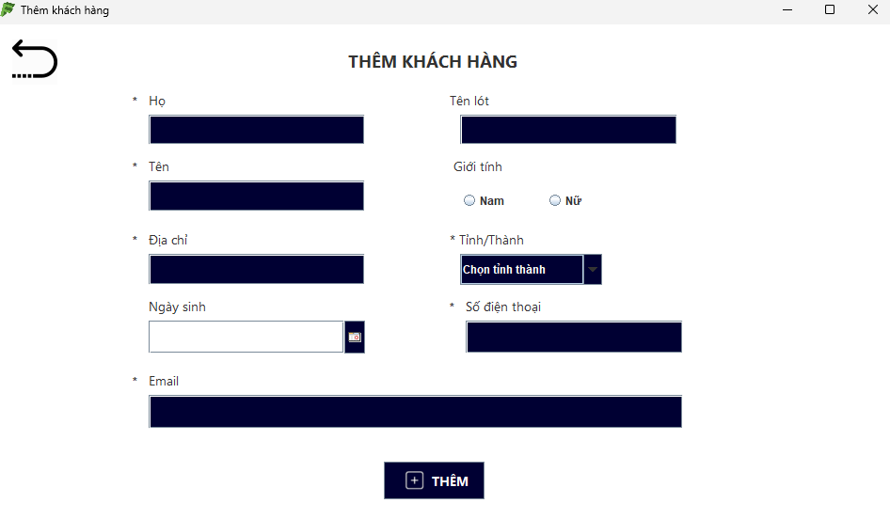

Hình : Màn hình Thêm khách hàng

|  |  |  |  |
| --- | --- | --- | --- |
| **STT** | **Tên** | **Kiểu** | **Chức năng** |
| 1 | Họ | TextField | Điền họ khách hàng |
| 2 | Tên lót | TextField | Điền tên lót khách hàng |
| 3 | Tên | TextField | Điền tên khách hàng |
| 4 | Giới tính nam/nữ | RadioButton | Chọn giới tính nam/nữ |
| 5 | Địa chỉ | TextField | Điền địa chỉ khách hàng |
| 6 | Tỉnh/ Thành | ComboBox | Chọn tỉnh/thành phố |
| 7 | Ngày sinh | DateChooser | Chọn ngày sinh |
| 8 | Số điện thoại | TextField | Điền số điện thoại khách hàng |
| 9 | Email | TextField | Điền email khách hàng |
| 10 | Thêm | Button | Thêm khách hàng |
| 11 | Nút quay lại | Button | Thoát khỏi màn hình thêm khách hàng |

#### Màn hình Cập nhật thông tin khách hàng

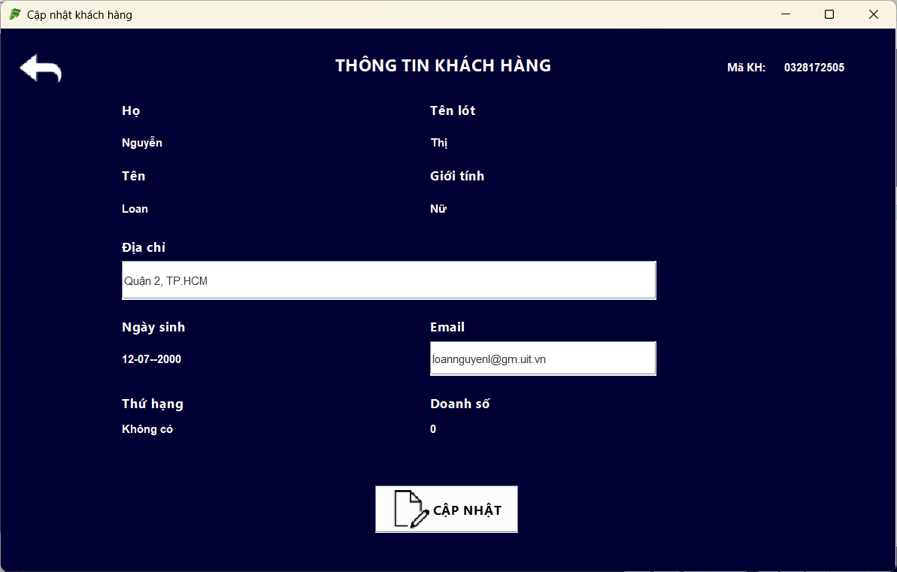

Hình : Màn hình Cập nhật thông tin khách hàng

|  |  |  |  |
| --- | --- | --- | --- |
| **STT** | **Tên** | **Kiểu** | **Chức năng** |
| 1 | Mã KH | Label | Hiển thị mã khách hàng |
| 2 | Họ | Label | Hiển thị họ khách hàng |
| 3 | Tên lót | Label | Hiển thị tên lót khách hàng |
| 4 | Tên | Label | Hiển thị tên khách hàng |
| 5 | Giới tính | Label | Hiển thị giới tính khách hàng |
| 6 | Địa chỉ | TextField | Hiển thị và điền địa chỉ khách hàng |
| 7 | Ngày sinh | Label | Hiển thị ngày sinh khách hàng |
| 8 | Email | TextField | Hiển thị và điền email khách hàng |
| 9 | Thứ hạng | Label | Hiển thị thứ hạng khách hàng |
| 10 | Doanh số | Label | Hiển thị doanh số khách hàng |
| 11 | Cập nhật | Button | Chức năng cập nhật thông tin khách hàng |
| 12 | Nút quay lại | Button | Thoát khỏi màn hình thông tin khách hàng |

### 5.2.11. Màn hình Tạo phiếu hoàn trả

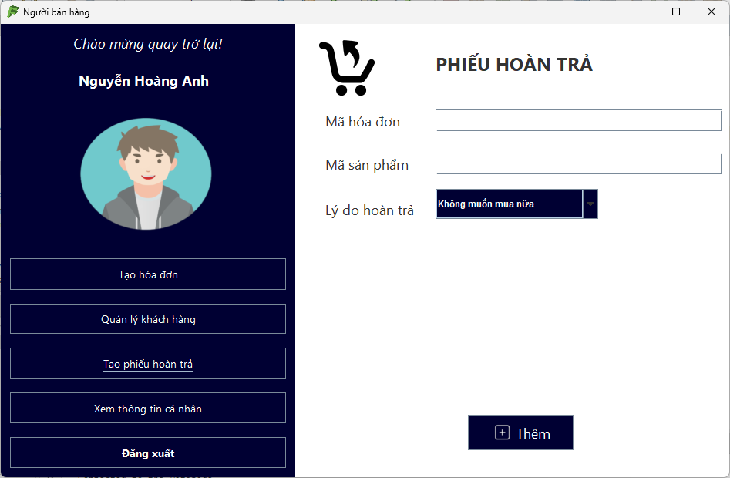

Hình : Màn hình Tạo phiếu hoàn trả

|  |  |  |  |
| --- | --- | --- | --- |
| **STT** | **Tên** | **Kiểu** | **Chức năng** |
| 1 | Mã hóa đơn | TextField | Điền mã hóa đơn |
| 2 | Mã sản phẩm | TextField | Điền mã sản phẩm |
| 3 | Lý do hoàn trả | jCombobox | Chọn lí do hoàn trả |
| 4 | Thêm | Button | Thêm phiếu hoàn trả |

### 5.2.12. Màn hình Xem thông tin cá nhân – Người bán hàng

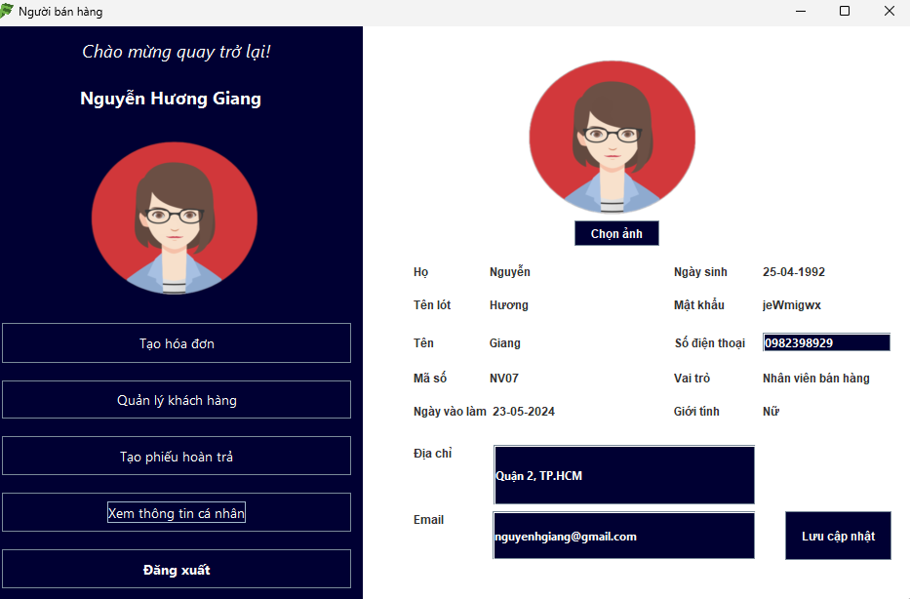

Hình : Màn hình Xem thông tin cá nhân – Người bán hàng

|  |  |  |  |
| --- | --- | --- | --- |
| **STT** | **Tên** | **Kiểu** | **Chức năng** |
| 1 | Ảnh đại diện | Label | Hiển thị ảnh đại diện nhân viên |
| 2 | Chọn ảnh | Button | Chọn ảnh từ thư mục |
| 3 | Họ nhân viên | Label | Hiển thị họ nhân viên |
| 4 | Tên lót nhân viên | Label | Hiển thị tên lót nhân viên |
| 5 | Tên nhân viên | Label | Hiển thị tên nhân viên |
| 6 | Mã số nhân viên | Label | Hiển thị mã số nhân viên |
| 7 | Ngày vào làm | Label | Hiển thị ngày vào làm của nhân viên |
| 8 | Ngày sinh | Label | Hiển thị ngày sinh nhân viên |
| 9 | Mật khẩu | Label | Hiển thị mật khẩu của nhân viên |
| 10 | Số điện thoại | TextField | Hiển thị và điền số điện thoại nhân viên |
| 11 | Vai trò | Label | Hiển thị vai trò nhân viên |
| 12 | Giới tính | Label | Hiển thị giới tính nhân viên |
| 13 | Địa chỉ | TextField | Hiển thị và điền địa chỉ nhân viên |
| 14 | Email | TextField | Hiển thị và điền email nhân viên |
| 15 | Lưu cập nhật | Button | Lưu cập nhật nhân viên |

## 5.3. Các form và report

### 5.3.1. Hóa đơn

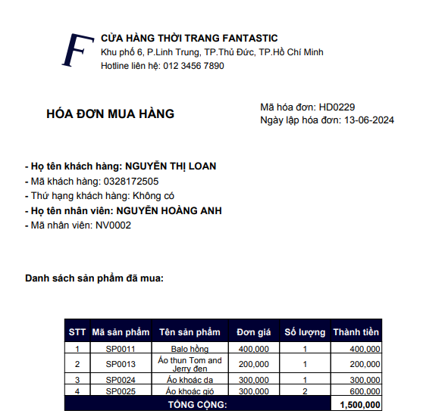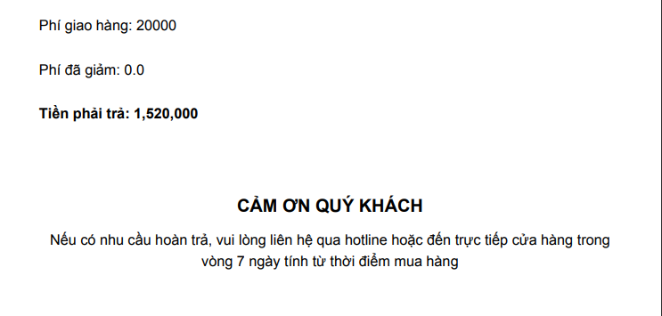

Hình : Hóa đơn mua hàng

### 5.3.2. Phiếu giao hàng

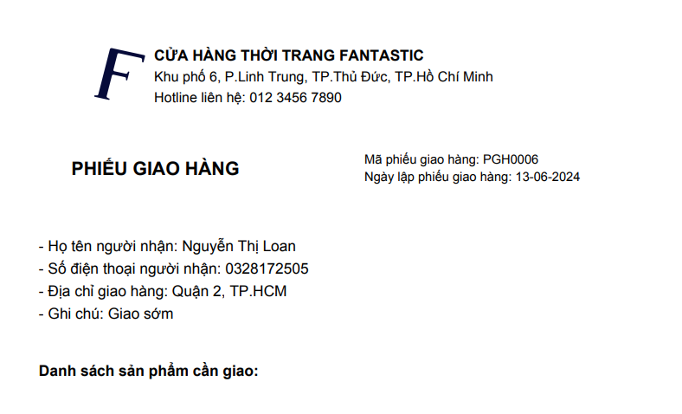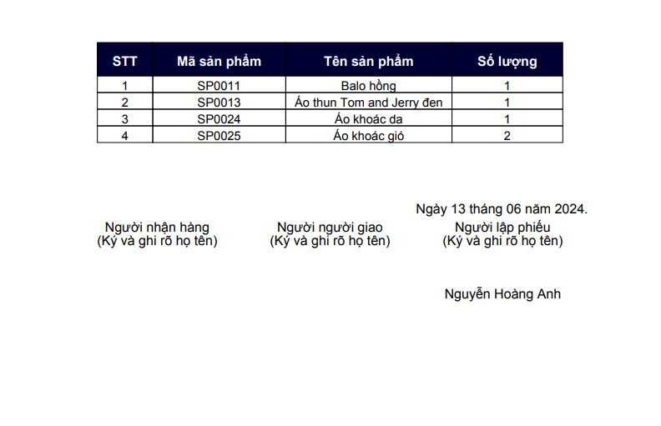

Hình : Phiếu giao hàng

### 5.3.3 Thống kê theo sản phẩm

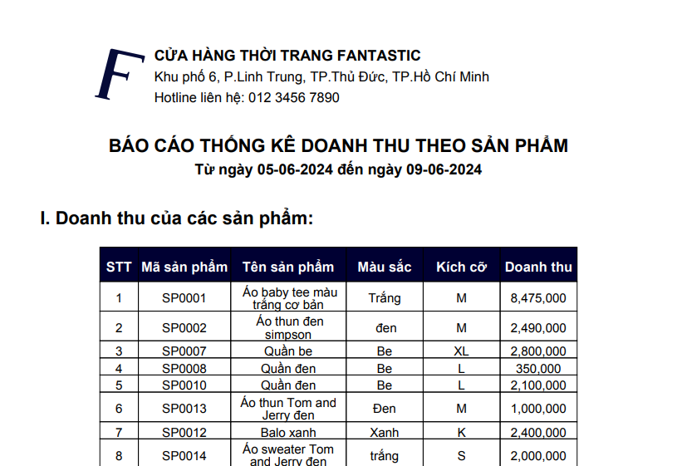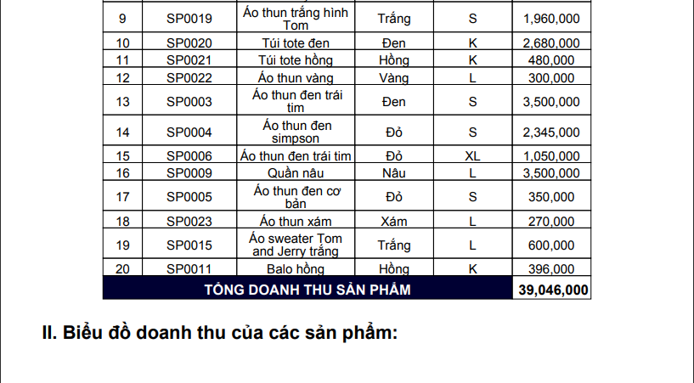

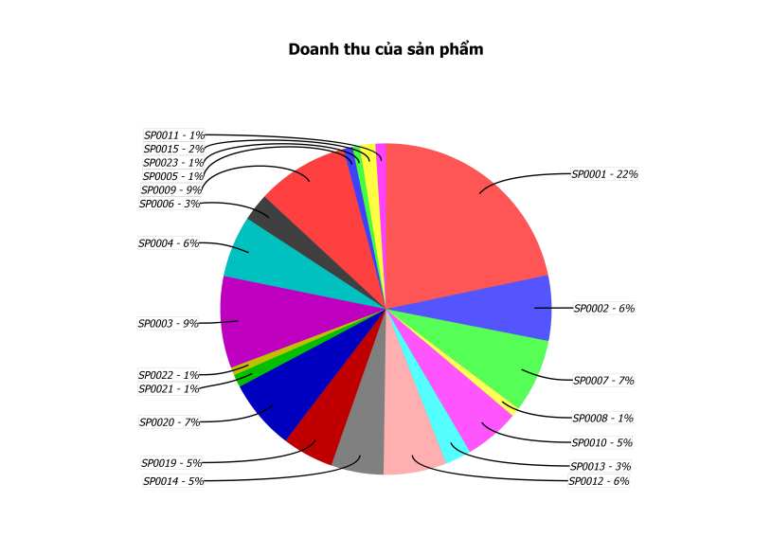

Hình : Báo cáo thống kê theo sản phẩm

### 5.3.4. Thống kê theo hóa đơn

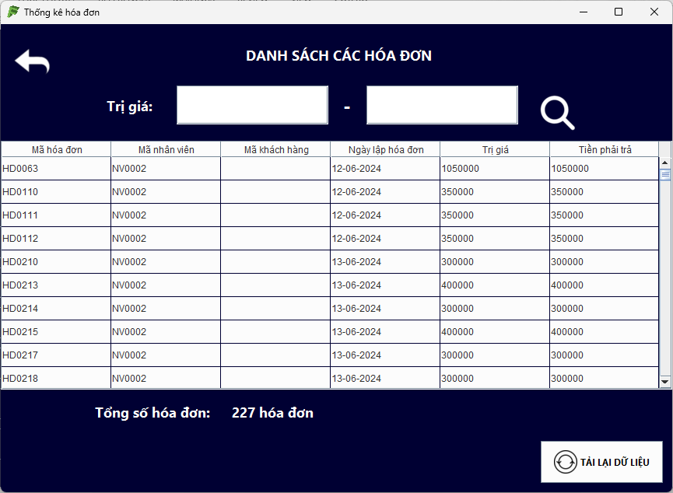

Hình : Thống kê theo hóa đơn

### 5.3.5. Thống kê theo ngày

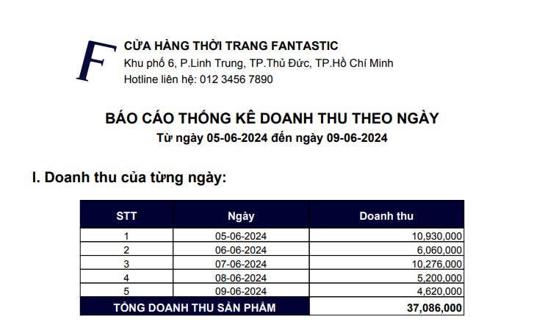

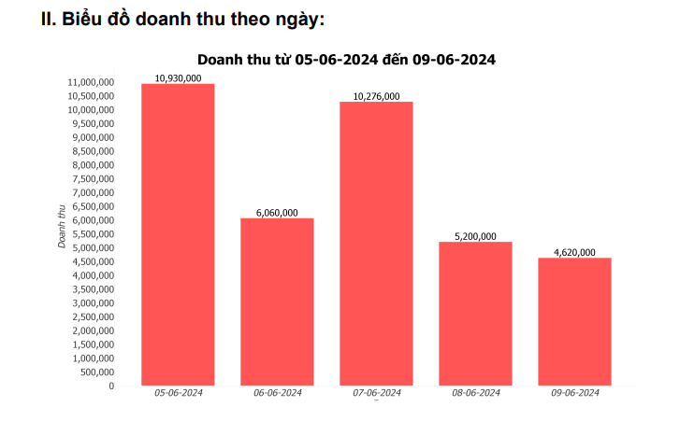

Hình : Báo cáo thống kê theo ngày

# CHƯƠNG 6: CÁC CÔNG NGHỆ, PHẦN MỀM SỬ DỤNG TRONG ĐỒ ÁN

Chương 6 trình bày các công nghệ, phần mềm được nhóm thực hiện đồ án sử dụng để thực hiện xây dựng hệ thống quản lý bán hàng

## 6.1. Oracle Database 21c

Cơ sở dữ liệu Oracle (thường được gọi là Oracle DBMS, Oracle Autonomous Database, hoặc đơn giản là Oracle) là một hệ quản trị cơ sở dữ liệu đa mô hình(Anon n.d.-c) do Tập đoàn Oracle sản xuất và tiếp thị



Hình : Oracle Database 21c

Linh Download: <https://www.oracle.com/database/technologies/oracle21c-windows-downloads.html>

Đối với phiên bản 21c trở lên, Oracle Database có thể được cài đặt với hai hình thức: Container Database (CDB) và non-Container Database (non-CDB). Sinh viên khi cài đặt nên cài dưới dạng non-CDB để dễ thao tác và sử dụng.

Nhóm thực hiện đồ án sử dụng Oracle Database 21c làm hệ quản trị cơ sở dữ liệu cho hệ thống phần mềm.

## 6.2. Apache NetBeans IDE 21

Apache NetBeans IDE là một môi trường phát triển tích hợp (IDE) mạnh mẽ, được sử dụng rộng rãi để phát triển các ứng dụng bằng nhiều ngôn ngữ lập trình như Java, PHP, C/C++, HTML5, và JavaScript. NetBeans hỗ trợ đầy đủ các công cụ cần thiết để phát triển phần mềm từ giai đoạn thiết kế, viết mã, kiểm thử đến triển khai.



Hình : Apache NetBeans IDE

Link download: [Apache NetBeans IDE 21 Download](https://netbeans.apache.org/download/index.html" \t "_new)

Người dùng có thể sử dụng các tài khoản email edu.vn để đăng ký và nhận các bản cập nhật mới nhất cũng như hỗ trợ từ cộng đồng NetBeans.

Apache NetBeans IDE cung cấp công cụ kéo thả để thiết kế giao diện, giúp lập trình viên dễ dàng tạo ra các ứng dụng với giao diện người dùng thân thiện mà không cần viết quá nhiều mã.

Nhóm thực hiện đồ án sử dụng Apache NetBeans IDE 21 làm môi trường lập trình chính và duy nhất cho dự án này.

## 6.3. Git

Git là một hệ thống quản lý mã nguồn phân tán mạnh mẽ, cho phép các nhà phát triển theo dõi các thay đổi trong mã nguồn và phối hợp làm việc theo nhóm một cách hiệu quả. Git hỗ trợ nhiều nền tảng như GitHub, Bitbucket, và GitLab, và có thể chạy trên các hệ điều hành macOS, Windows, và Linux.

* Link Download: [Git Download](https://git-scm.com/downloads" \t "_new)

Nhóm thực hiện đồ án sử dụng Git để quản lý và đồng bộ mã nguồn, script cơ sở dữ liệu cùng nhiều tài nguyên khác. Git giúp chúng tôi dễ dàng theo dõi lịch sử thay đổi của dự án, hợp tác với nhau một cách hiệu quả và đảm bảo rằng tất cả các thành viên trong nhóm đều làm việc trên phiên bản mới nhất của mã nguồn.

# CHƯƠNG 7: LỜI KẾT

Chương 7 trình bày về ưu điểm và nhược điểm của phần mềm, cũng như nêu ra các kết quả đạt được của đề tài đồ án và hướng phát triển tiếp theo của đề tài.

## 7.1. Ưu điểm của ứng dụng

* Đồ án xây dựng được các chức năng có thể xử lý các tình huống khác nhau trong thực tế;
* Giao diện đẹp, không mang tới sự khó chịu cho người sử dụng;
* Các chức năng tương đối dễ sử dụng và tiếp cận;
* Xử lý các cập nhật và truy vấn thông tin một cách chính xác từ cơ sở dữ liệu;
* Đồ án cung cấp và củng cố kiến thức cho môn học Lập trình Java.

## 7.2. Nhược điểm của ứng dụng

Chưa tạo được các chi tiết như (jTable, jCombobox,…) với cấu hình đẹp.

## 7.3. Kết quả đạt được

* Xây dựng và thiết kế cơ sở dữ liệu cho ứng dụng.
* Xây dựng các tính năng tương đối đầy đủ đã đặt ra trước đo
* Hoàn thành đúng hạn đã được yêu cầu.
* Nhận biết được các truy xuất đồng thời.

### 7.3.1. Thành công

Biết cách thiết kế và xây dựng một hệ thống ứng dụng thực tiễn cũng như cách quản lý một dự án công nghệ thông tin.

Nâng cao kĩ năng lập trình với ngôn ngữ Java và ngôn ngữ truy vấn dữ liệu SQL.

Biết các quản lý, lưu trữ các source code trên Git và sử dụng tài nguyên chung, quản lý thời gian hiệu quả.

Hình thành các kĩ năng học tập và làm việc nhóm.

Đặc biệt, là xây dựng thành công phần mềm “Quản lý hệ thống bán hàng” với các chức năng như: quản lý nhân viên, khách hàng, sản phẩm, danh mục sản phẩm; tạo và in hóa đơn, phiếu giao hàng, phiếu hoàn trả; cung cấp các báo cáo về doanh thu, số lượng bán hàng, và phân tích dữ liệu kinh doanh.

Chúng em tin rằng những kiến thức và kỹ năng học được từ dự án này sẽ là nền tảng vững chắc cho các dự án tiếp theo và giúp ích nhiều trong con đường phát triển sự nghiệp sau này

### 7.3.2. Hạn chế

Là sản phẩm đầu tiên, nên việc hình thành cũng như chuyển giao các giai đoạn còn nhiều thiếu sót.

Kinh nghiệm trong quản lý dự án còn ít ỏi, nên việc phân chia công việc còn chưa đều.

### 7.4. Hướng phát triển

Thứ nhất, nhóm cần khắc phục những nhược điểm còn tồn tại: sử dụng các công nghệ tiên tiến và hiện đại hơn để cải thiện giao diện, nâng cao trải nghiệm người dùng và đưa phần mềm lên môi trường mạng Internet. Ngoài ra, cần trau dồi kỹ năng quản lý dự án để điều hành dự án một cách trơn tru và hiệu quả hơn.

Thứ hai, tập trung phát triển trình độ và kỹ năng lập trình của các thành viên, đặc biệt là làm quen và sử dụng các ngôn ngữ lập trình phổ biến hiện nay như Java, PHP,... Điều này giúp đội ngũ lập trình viên nâng cao năng lực, đáp ứng tốt hơn các yêu cầu kỹ thuật của dự án.

Cuối cùng, phát triển ứng dụng một cách hoàn thiện hơn, bổ sung đầy đủ các tính năng được đề ra ban đầu. Cập nhật và thêm một số tính năng mới nhằm đáp ứng nhu cầu của người dùng, ví dụ như: theo dõi lịch sử mua hàng, tư vấn sản phẩm trực tuyến, cải thiện hệ thống quản lý kho và cập nhật trạng thái đơn hàng theo thời gian thực. Cải thiện giao diện ứng dụng để người dùng có cái nhìn trực quan và thân thiện hơn, tạo điều kiện thuận lợi cho việc quản lý và mua sắm hàng hóa.

# Đường link drive thư mục đồ án: [Nhấn vào đây để vào thư mục đồ án](https://drive.google.com/drive/folders/1PL3dKDg3nA-1aE6cj6iYWq2tzZfuItyf?usp=sharing)